**РОССИЙСКИЙ УНИВЕРСИТЕТ ДРУЖБЫ НАРОДОВ**

Факультет физико-математических и естественных наук

Кафедра прикладной информатики и теории вероятностей

**ОТЧЕТ**

**по лабораторной работе № 1**

*дисциплина: Архитектура компьютера*

Студент: Фелипе Паласиос

Группа: НКАбд-04-22

**МОСКВА**

1. г.

1. Цель работы 2

2. Выполение задания: 2

2.1 Запуск установленной в VirtualBox ОС 2

2.1.1 Установка Fedora. 3

2.2 Через Терминал открыл Libre Office 29

2.3 Запуск терминала 30

2.4 Установка MC (Midninght Commander) 30

2.5 GIT 32

2.6 Nasm 33

3. Результат 35

1. Цель работы

Целью данной работы является приобретение практических навыков установки операционной системы на виртуальную машину, настройки минимально необходимых для дальнейшей работы сервисов.

1. Выполение задания:
   1. **. Настройка VirtualBox**

Загрузка операционной системы Linux. Вход в систему. Создание каталога

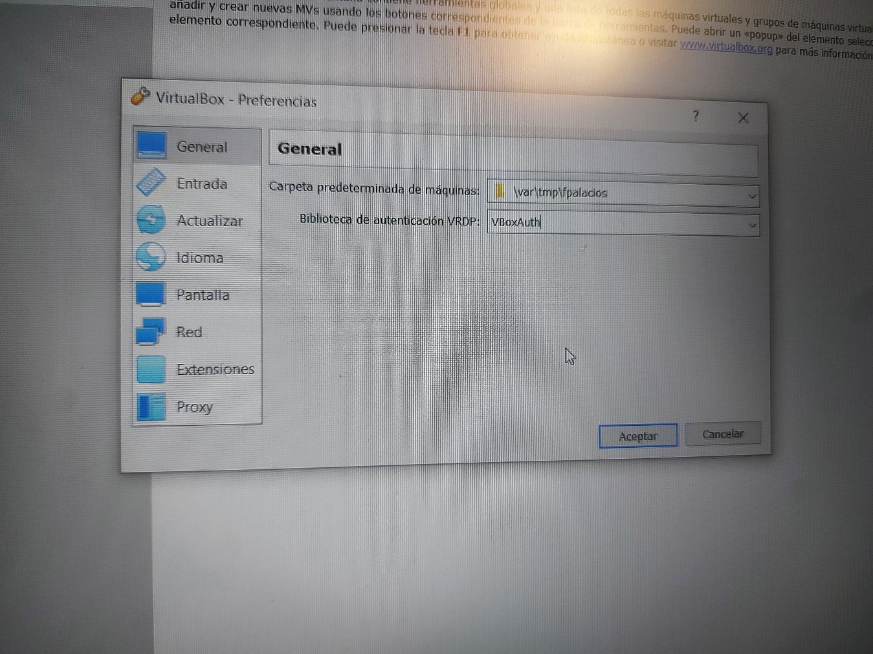

сменил комбинацию для хост-клавиши

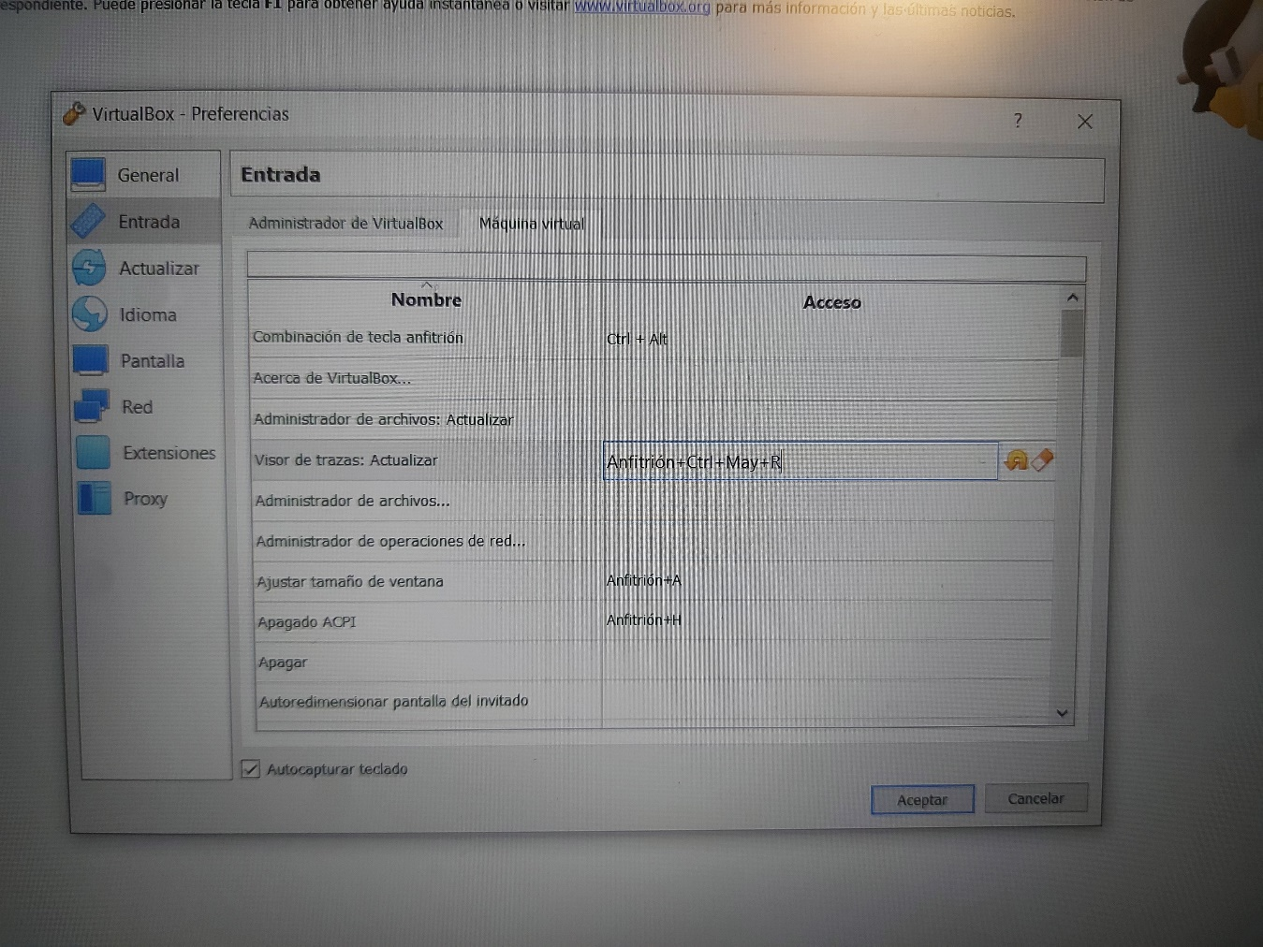

Запуск установленной в VirtualBox ОС

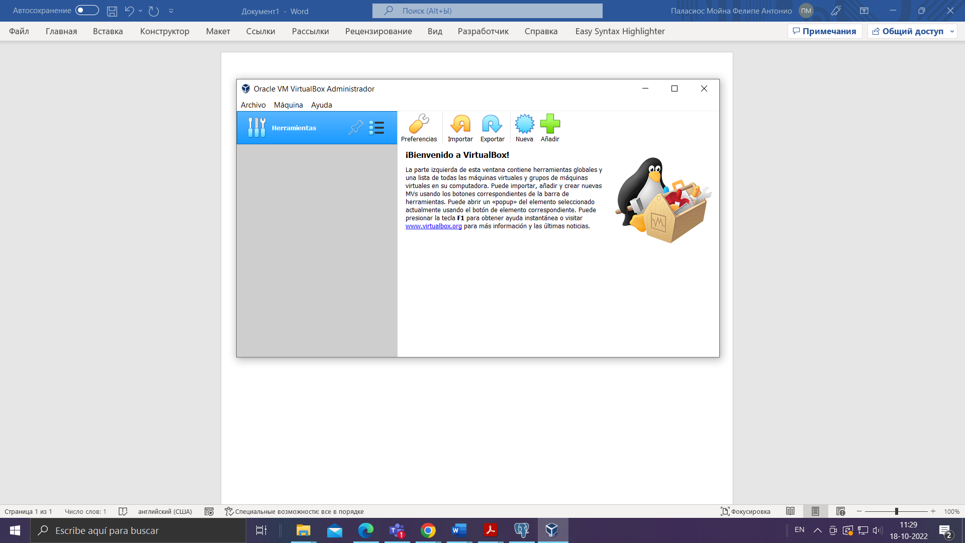

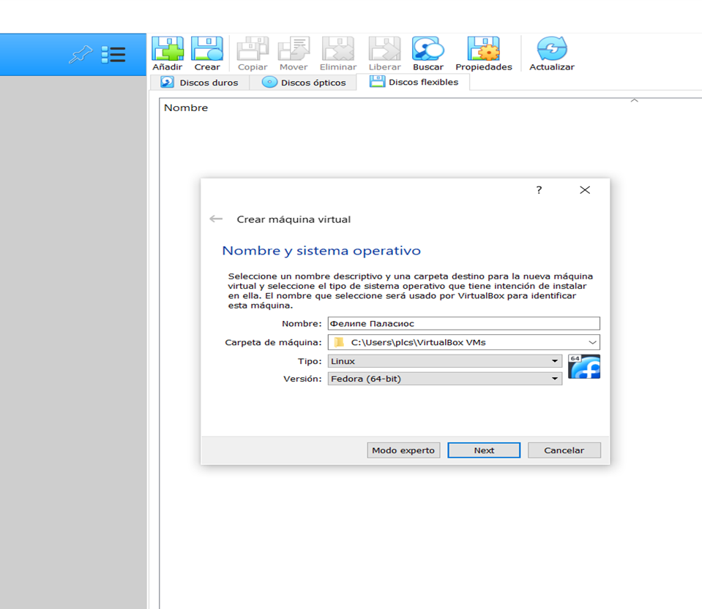

* 1. Создание новой виртуальной машину.

Установка Fedora.

Ввел имя, выбрал место, тип Micsrosoft изменил на Linux.

Выбрал язык, время дату, часовой пояс. Объём памяти. Настройки экрана.

Место установки. Данные пользоватетя (имя, пароль)

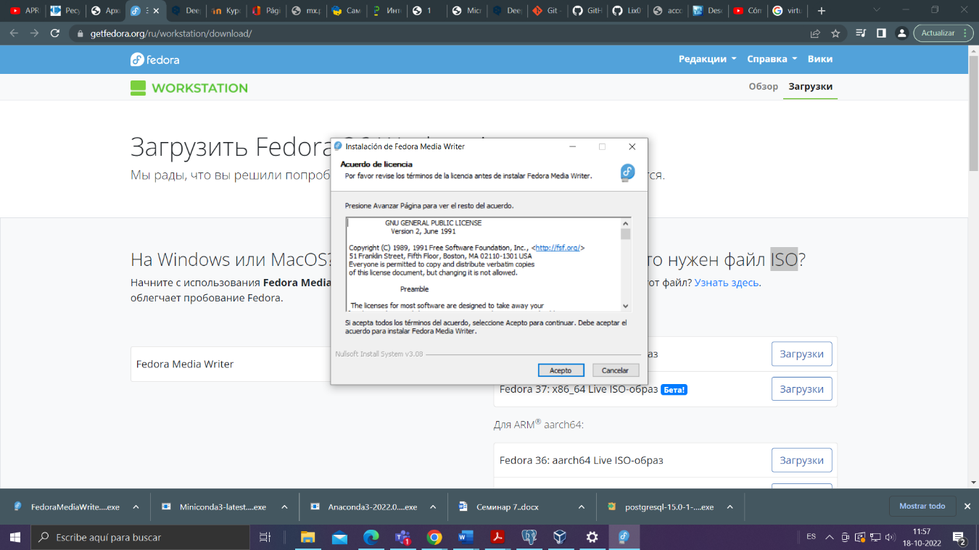

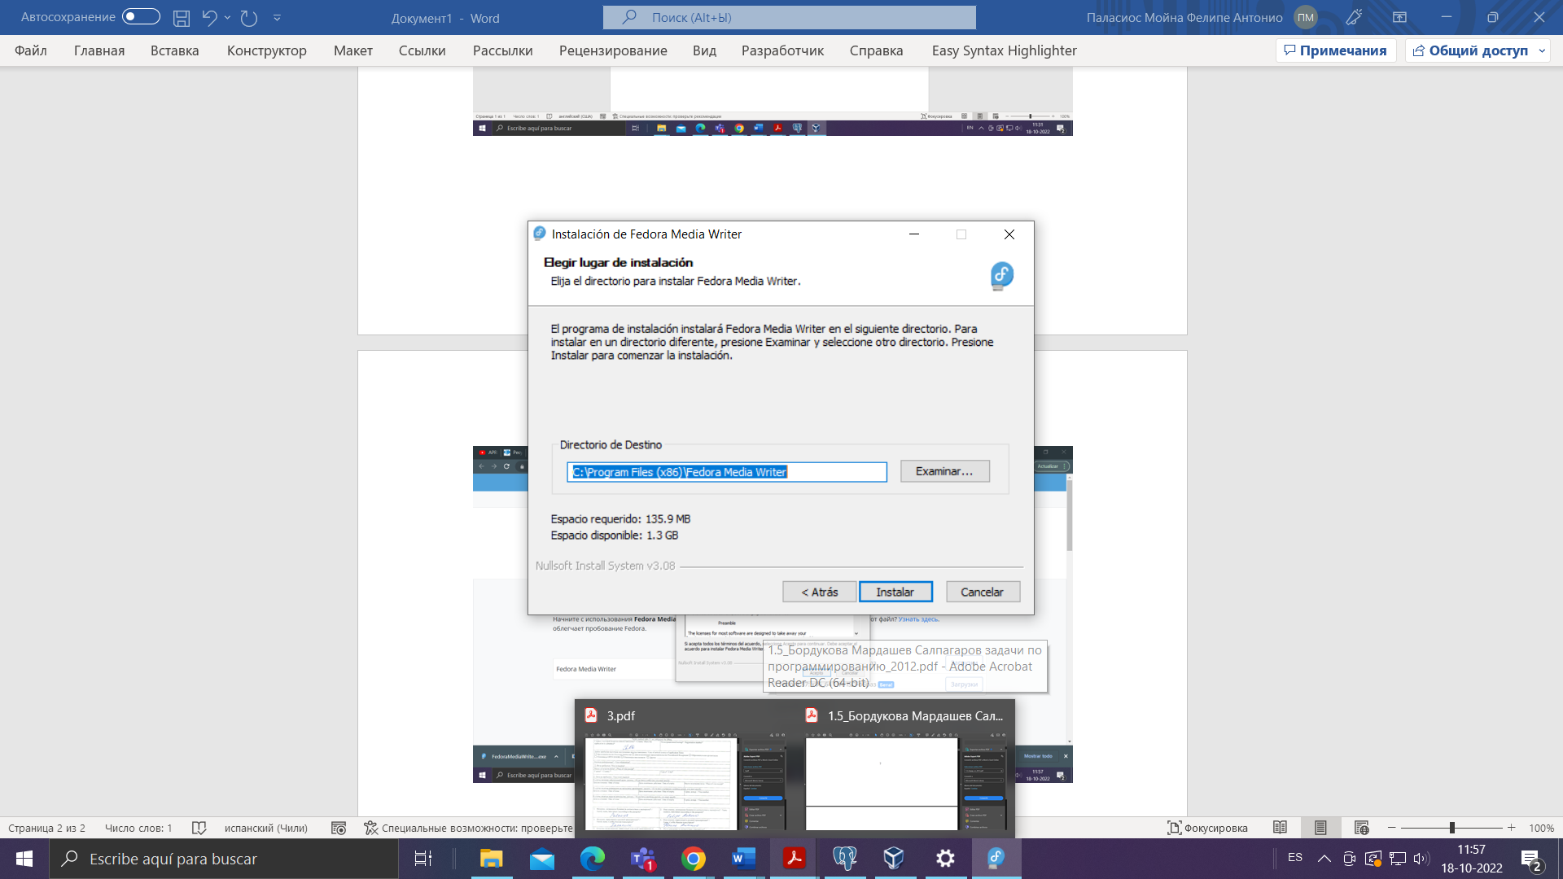

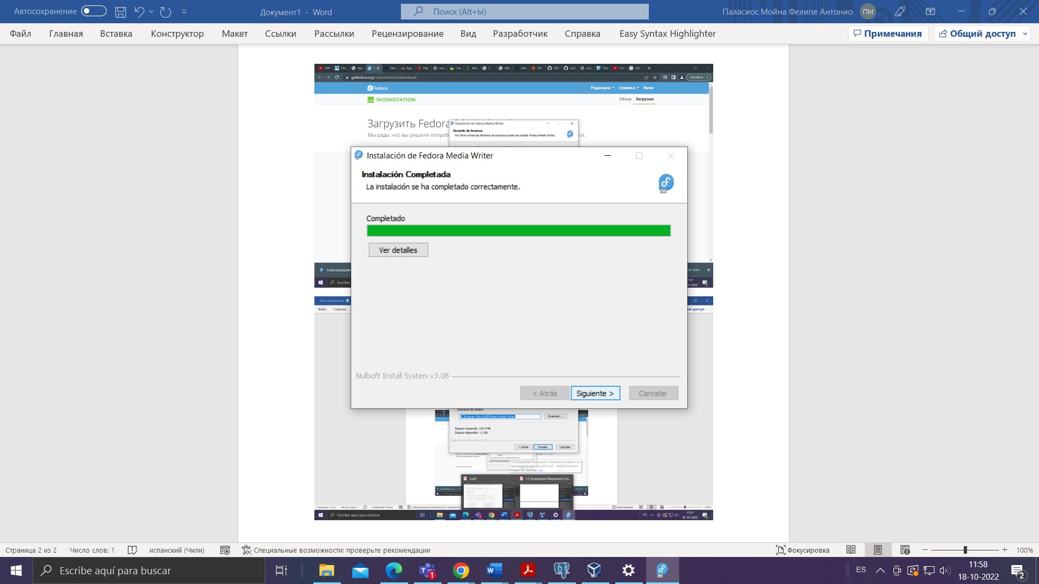

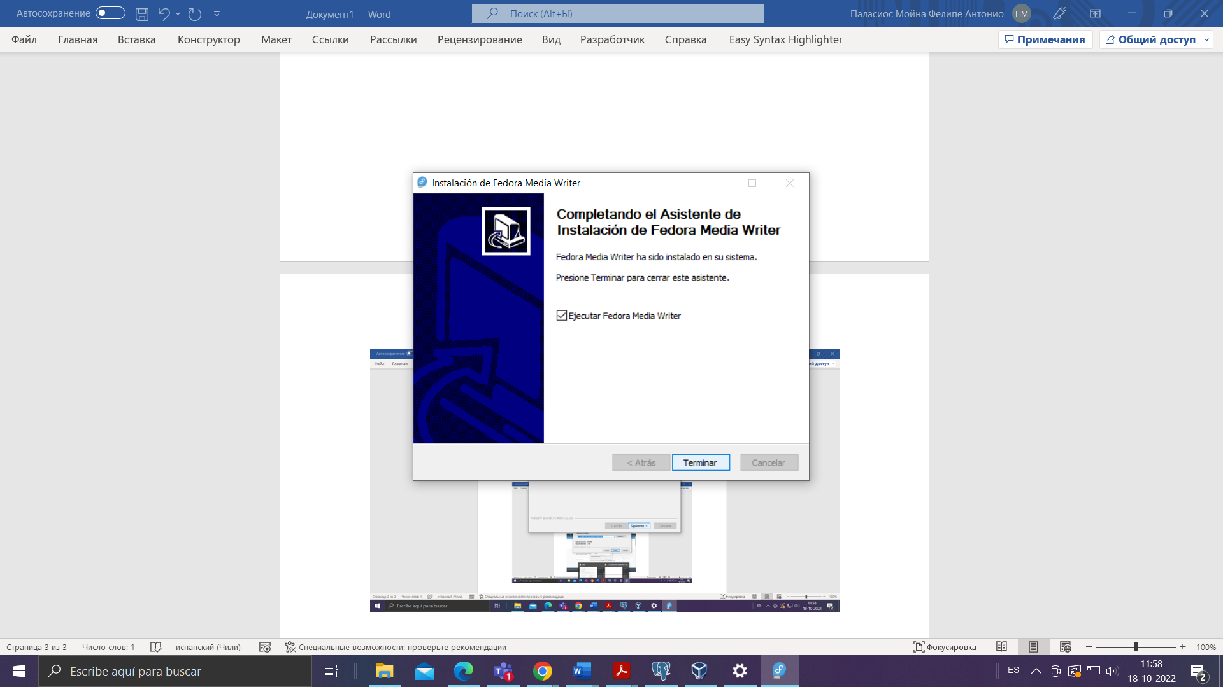

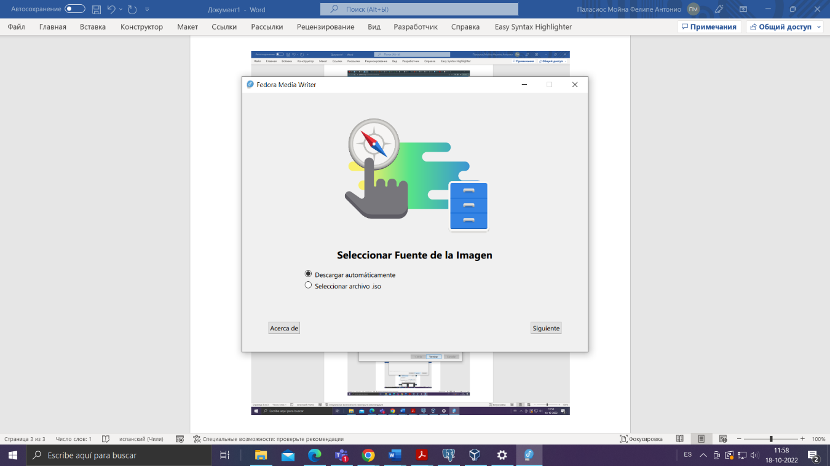

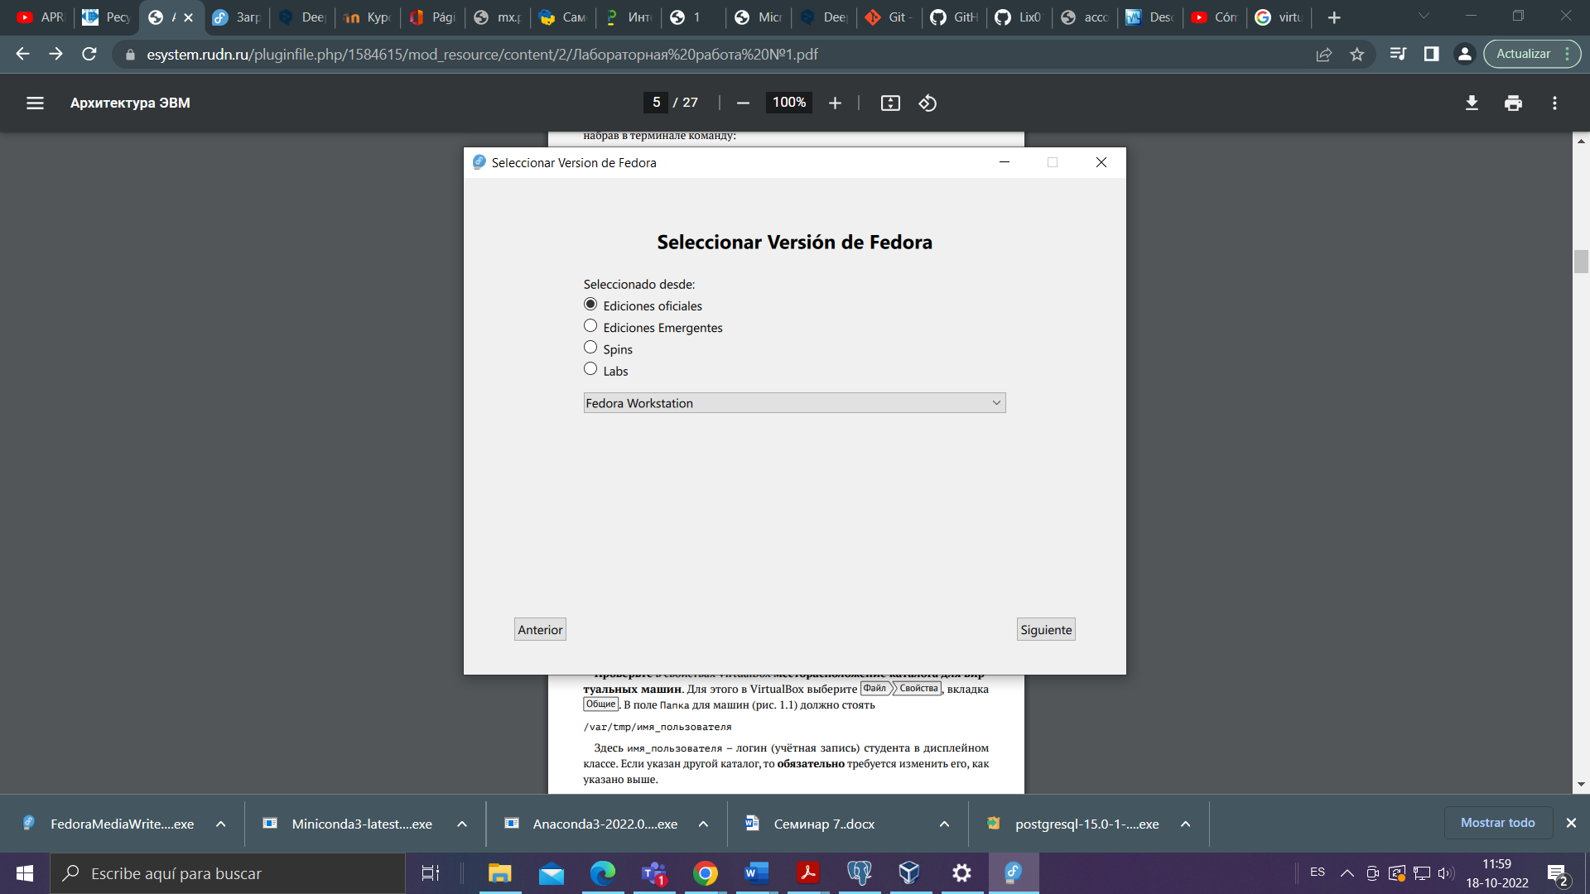

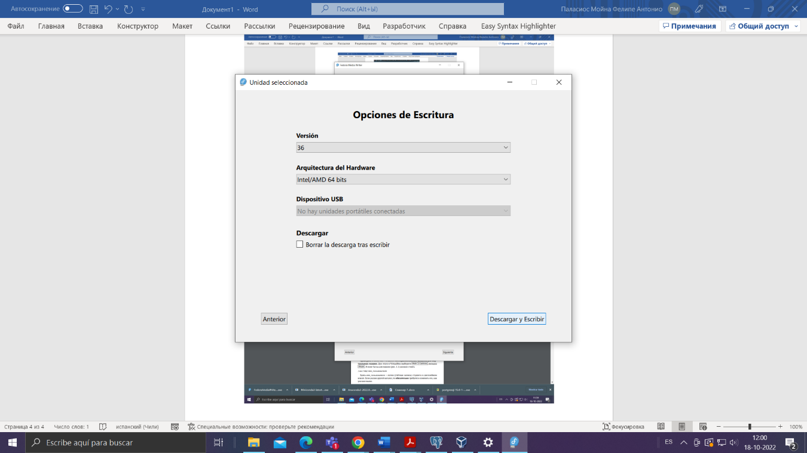

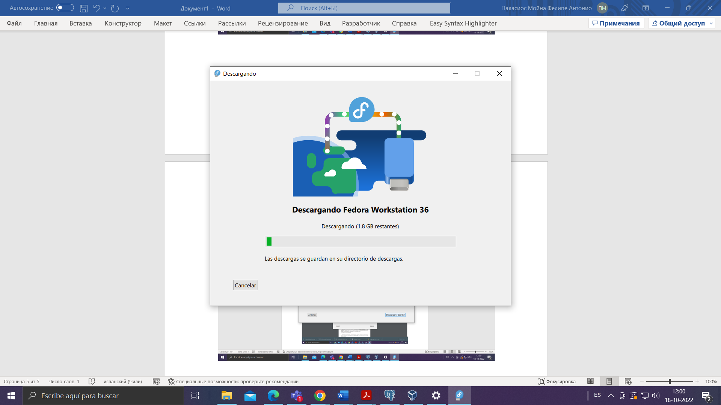

м

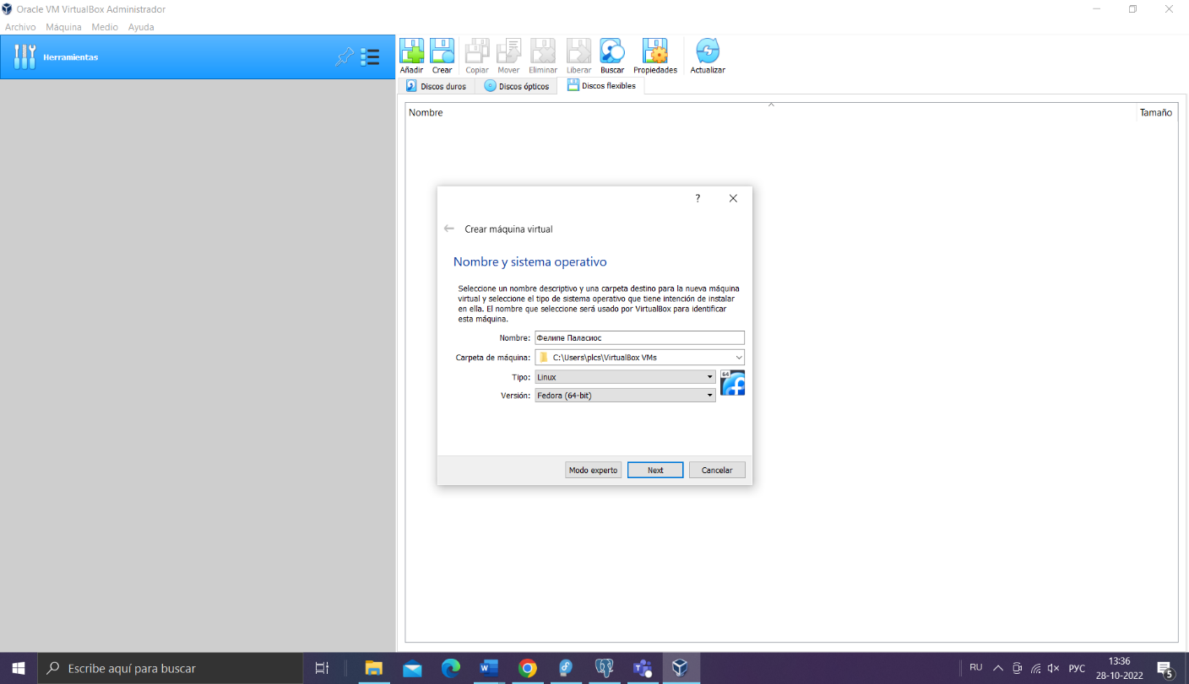

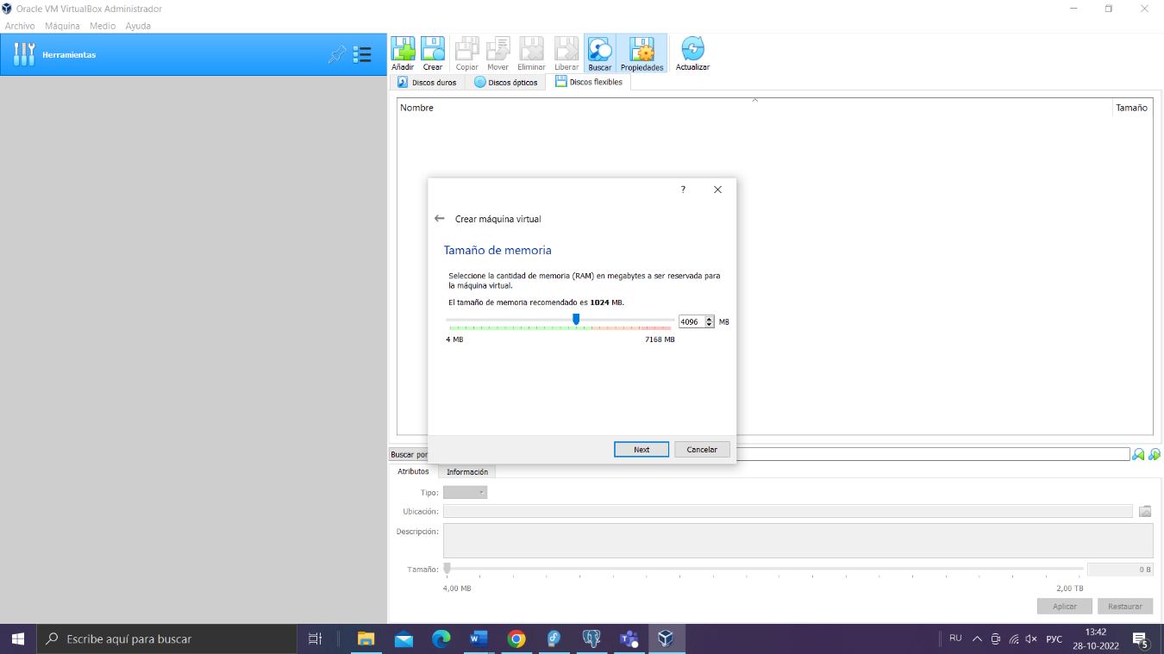

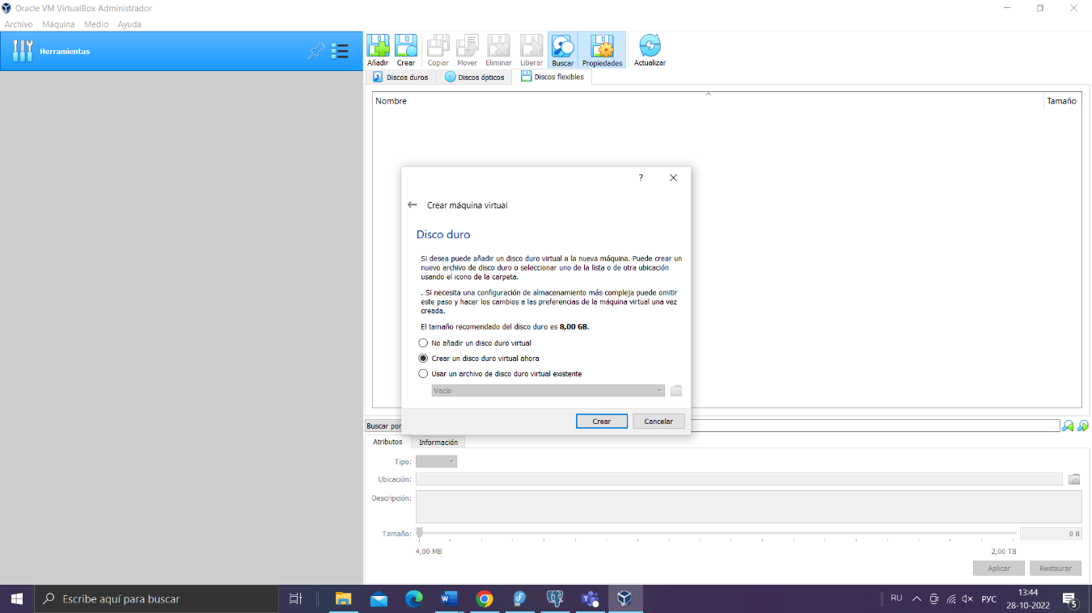

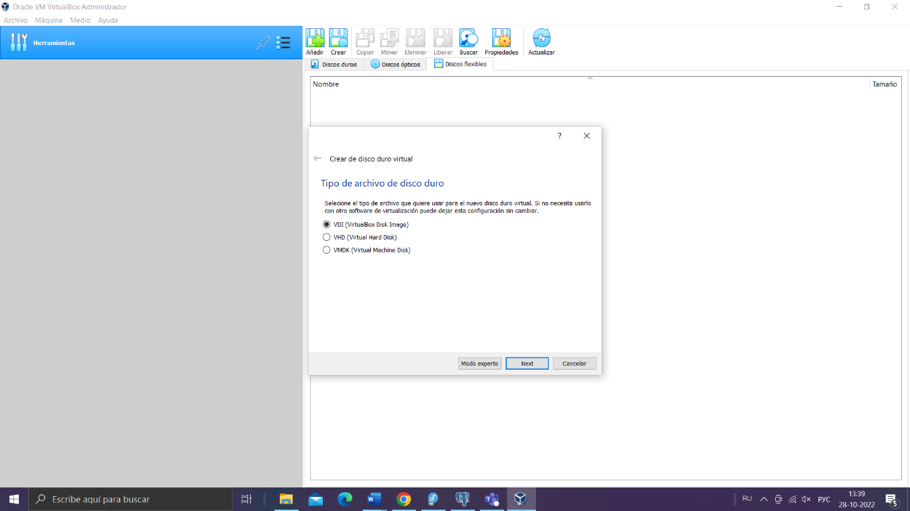

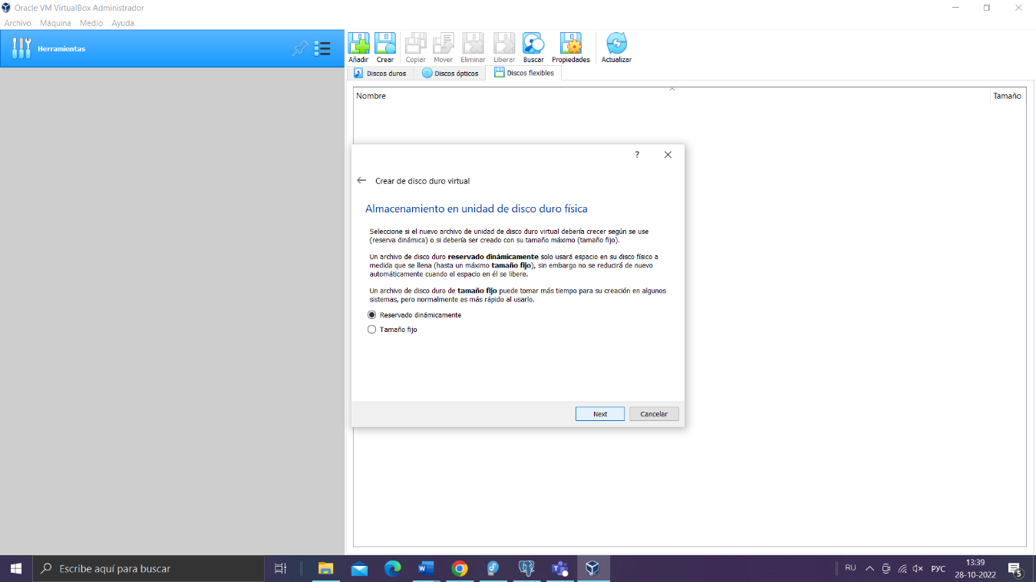

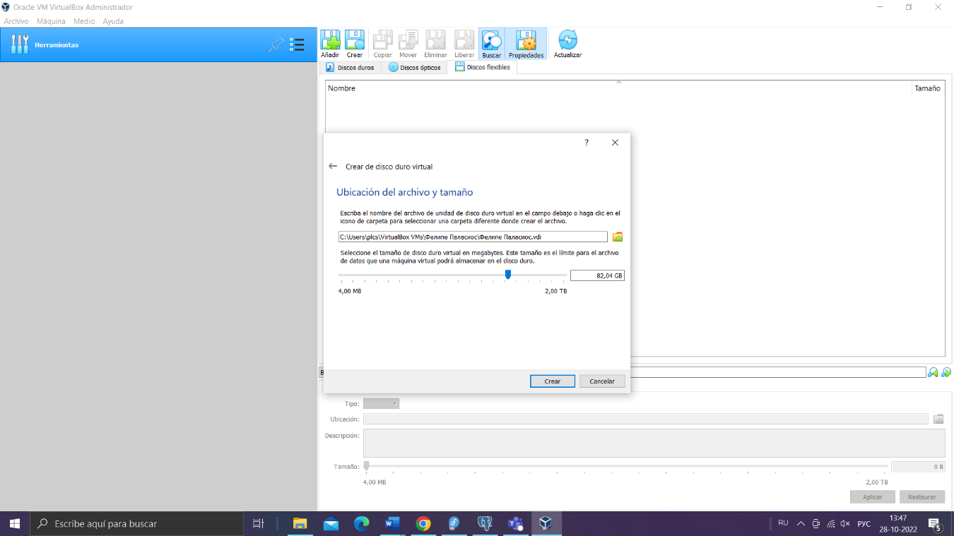

### 

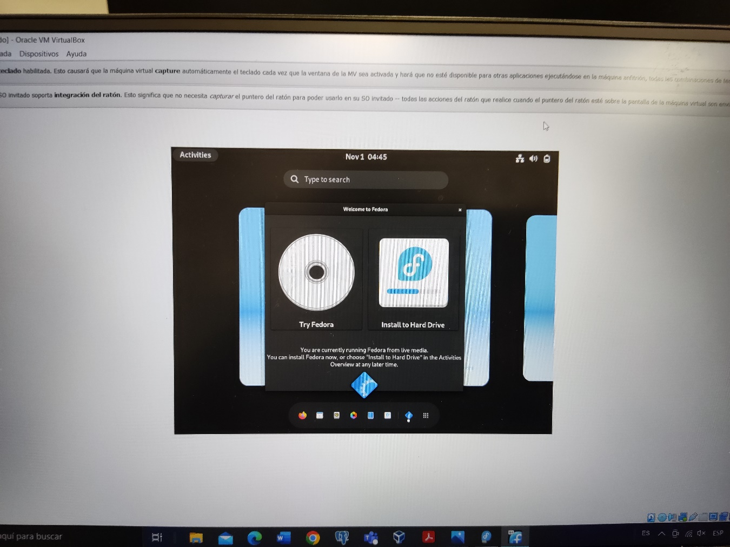

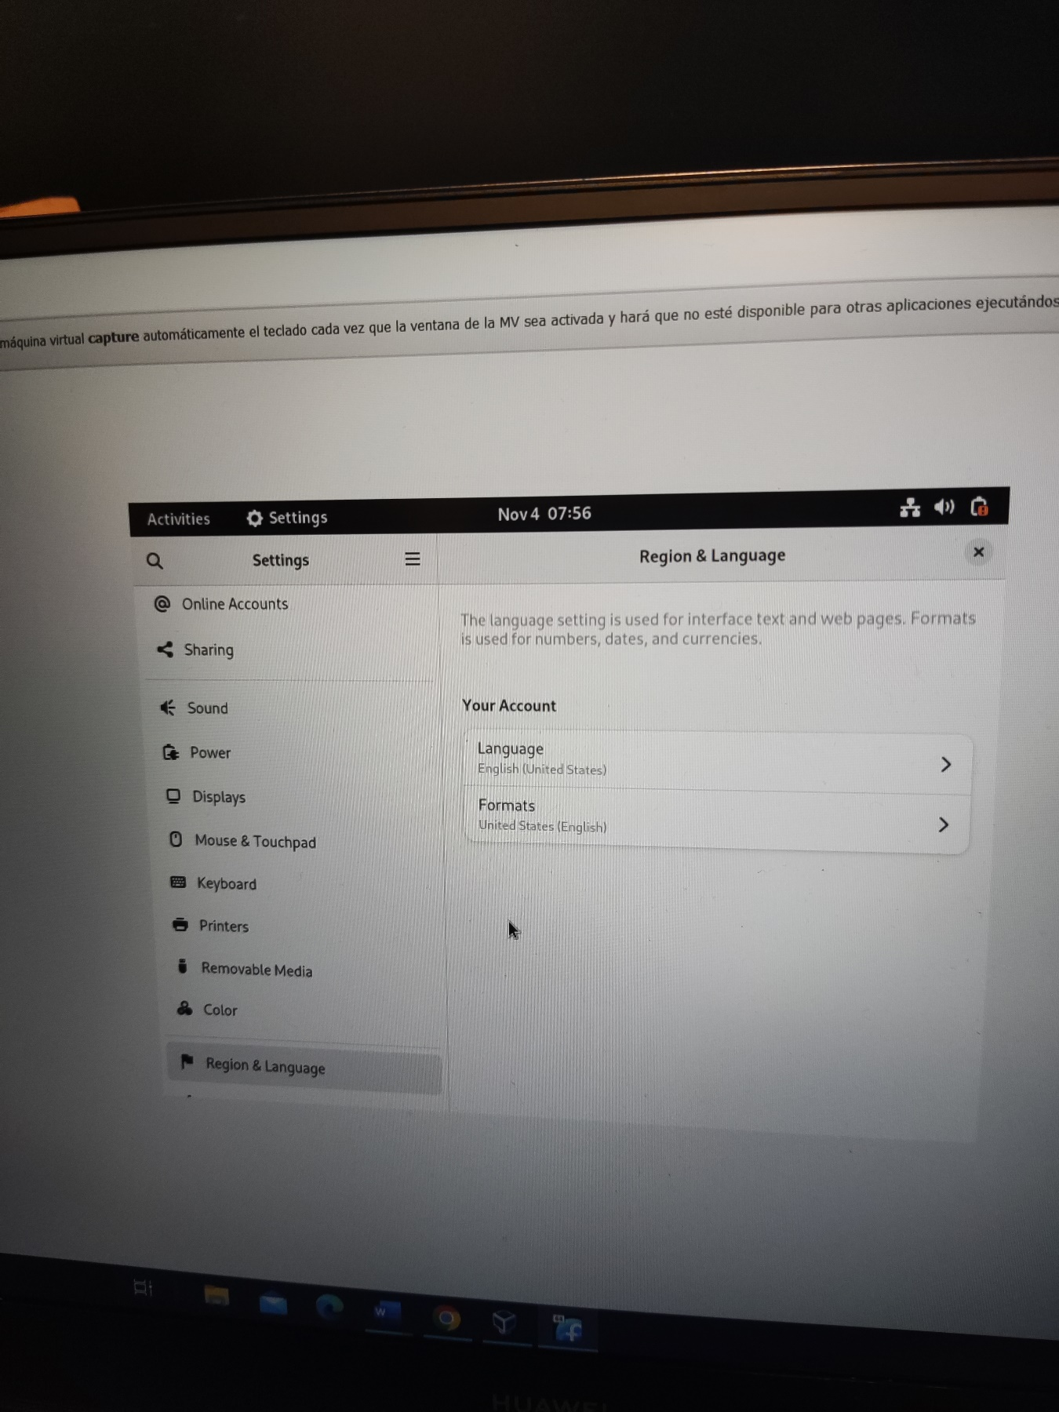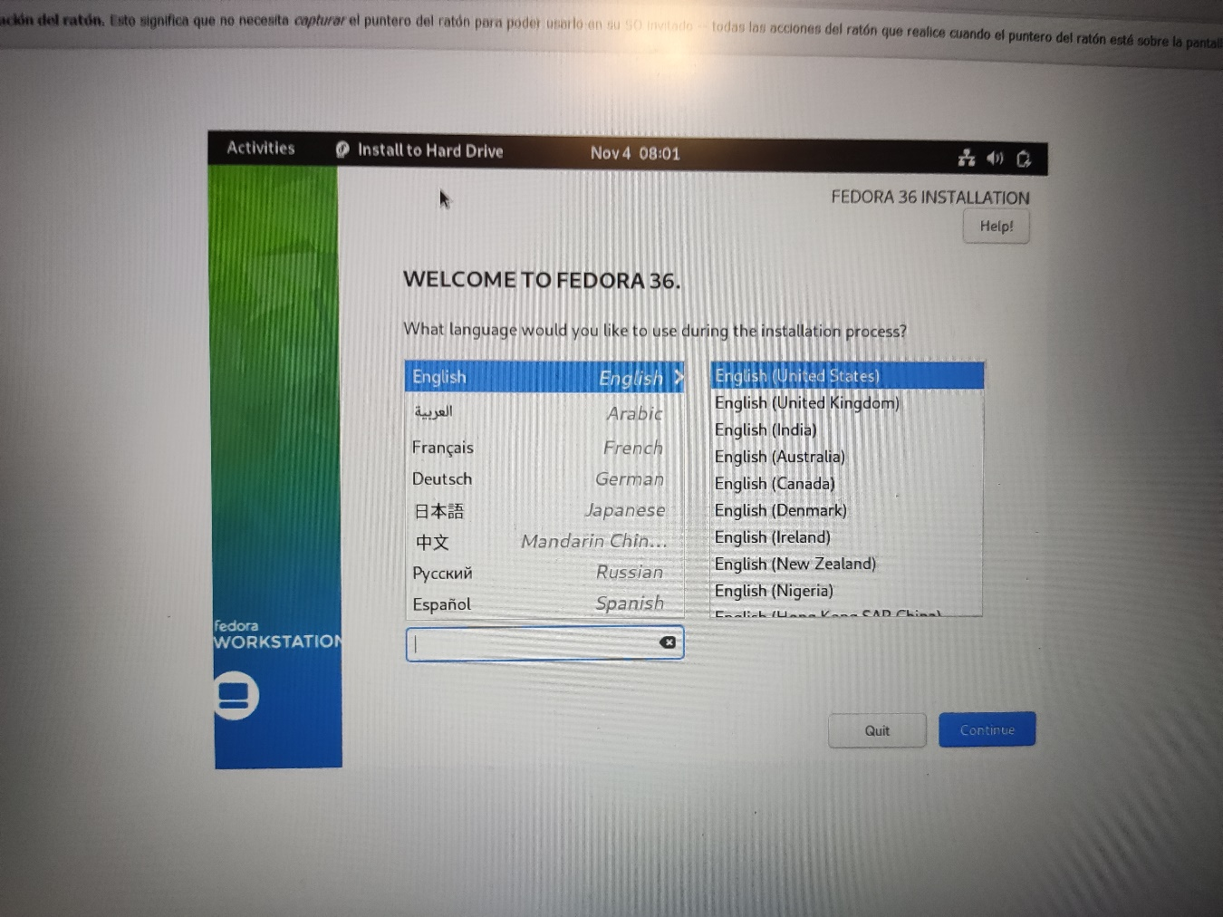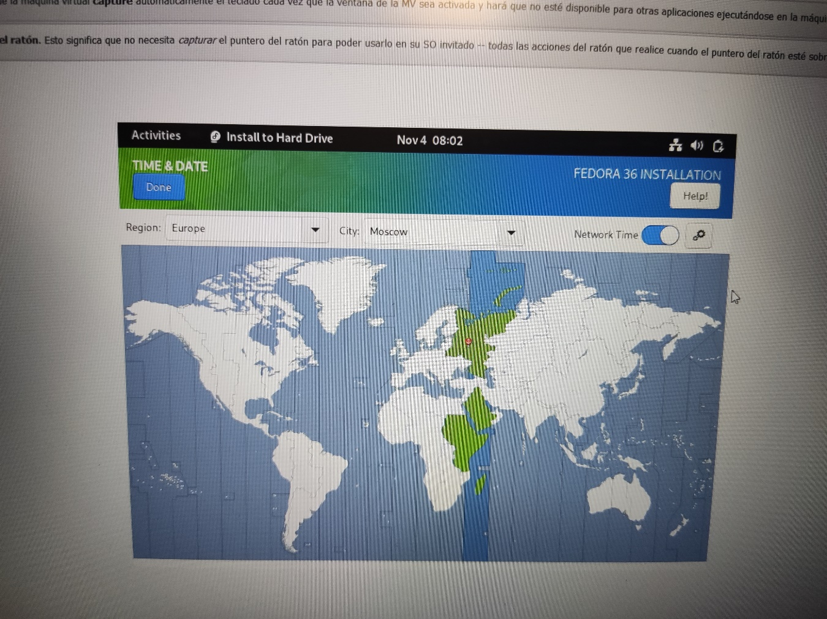

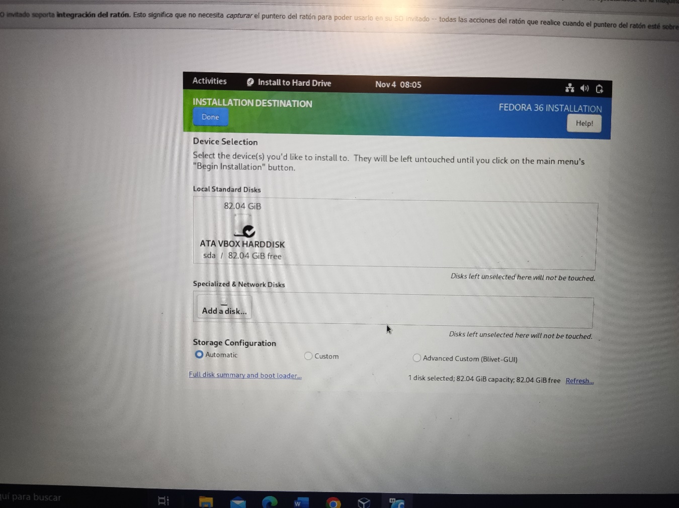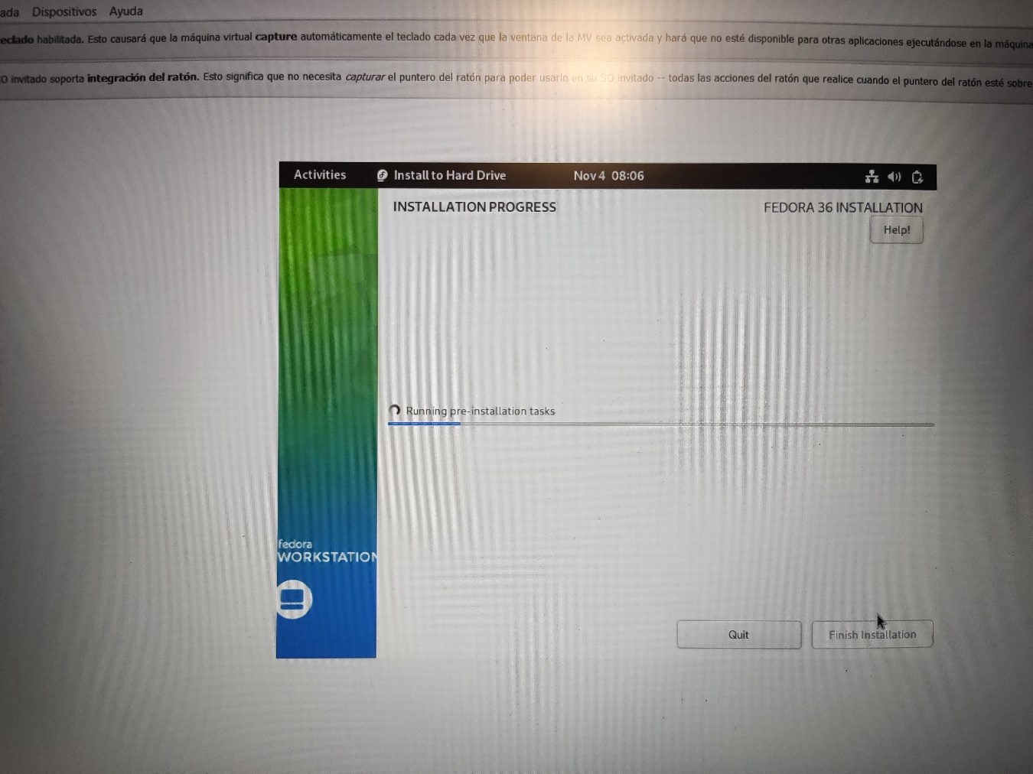

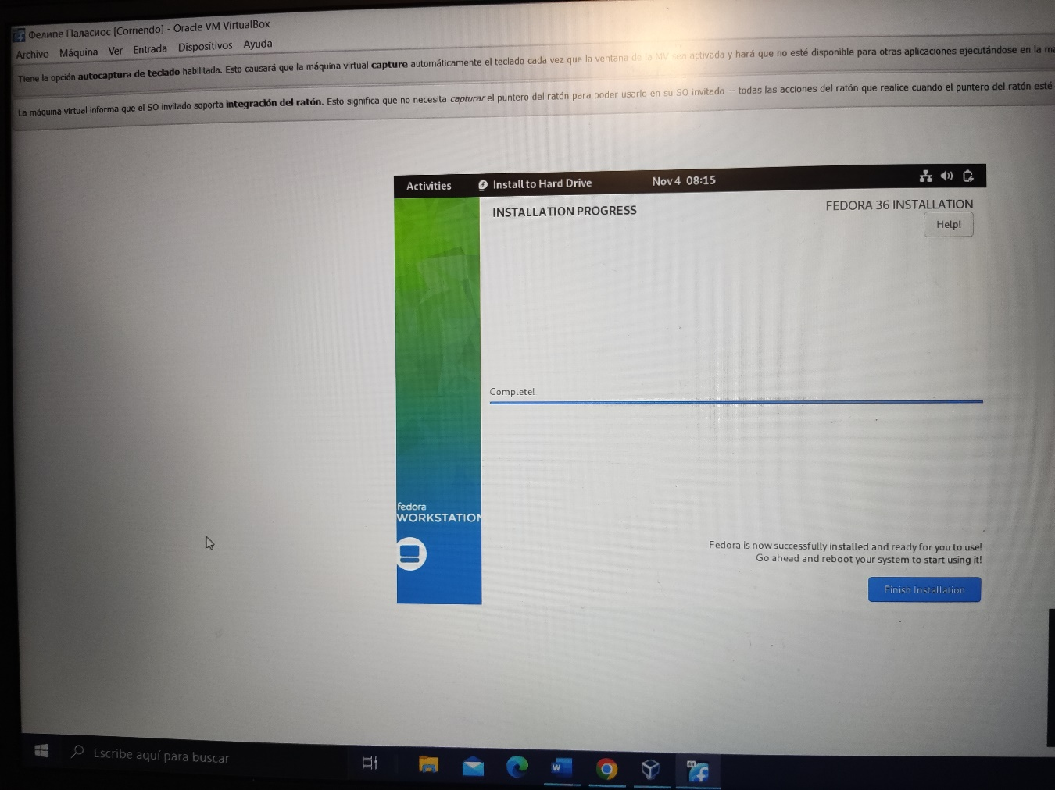

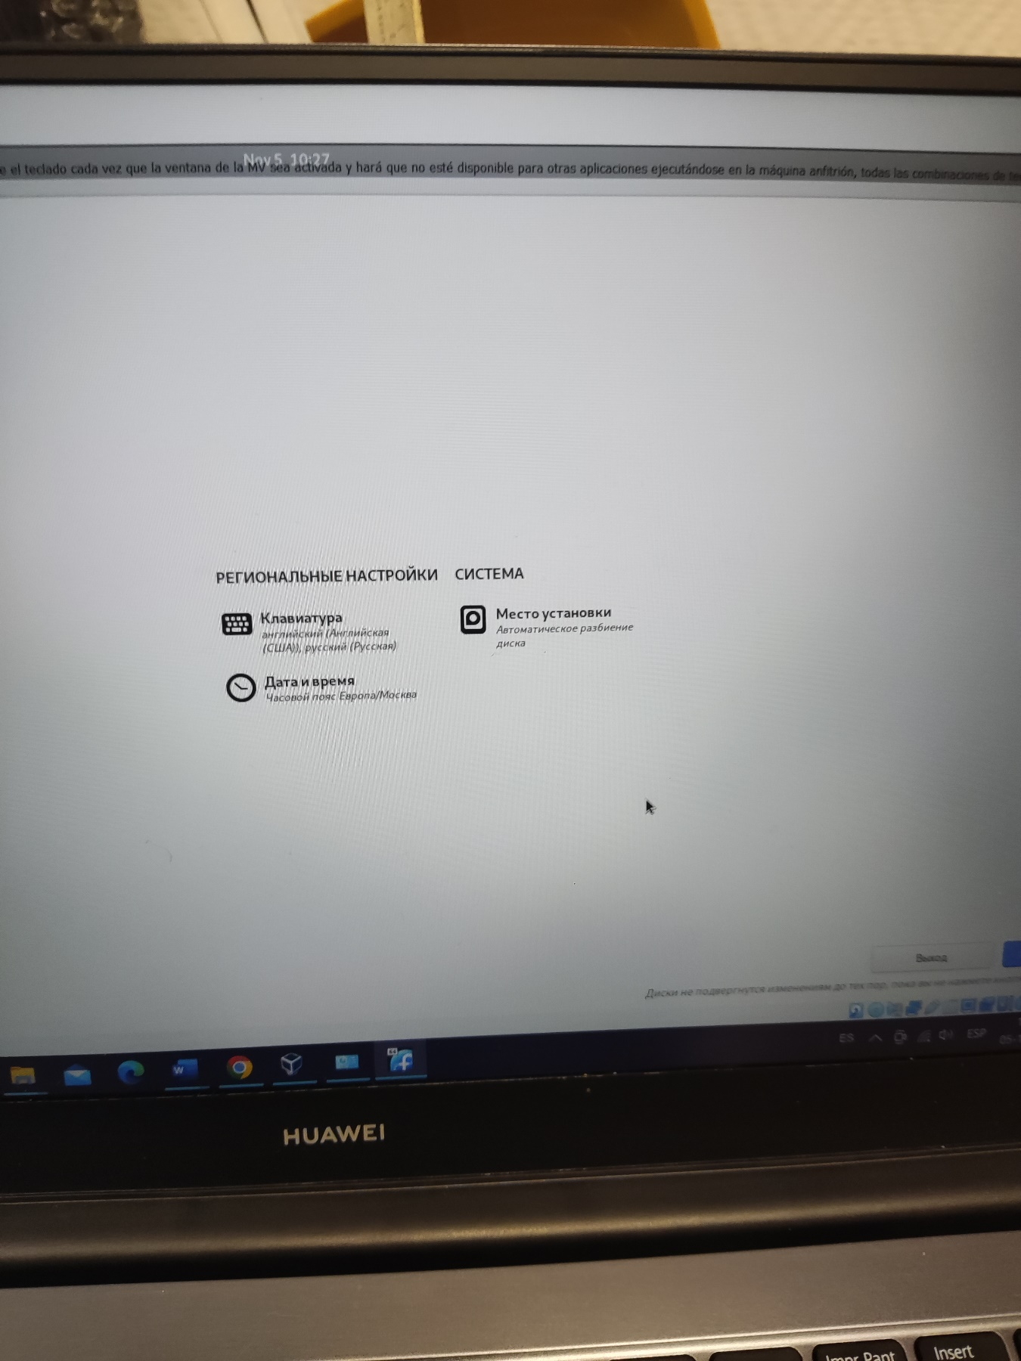

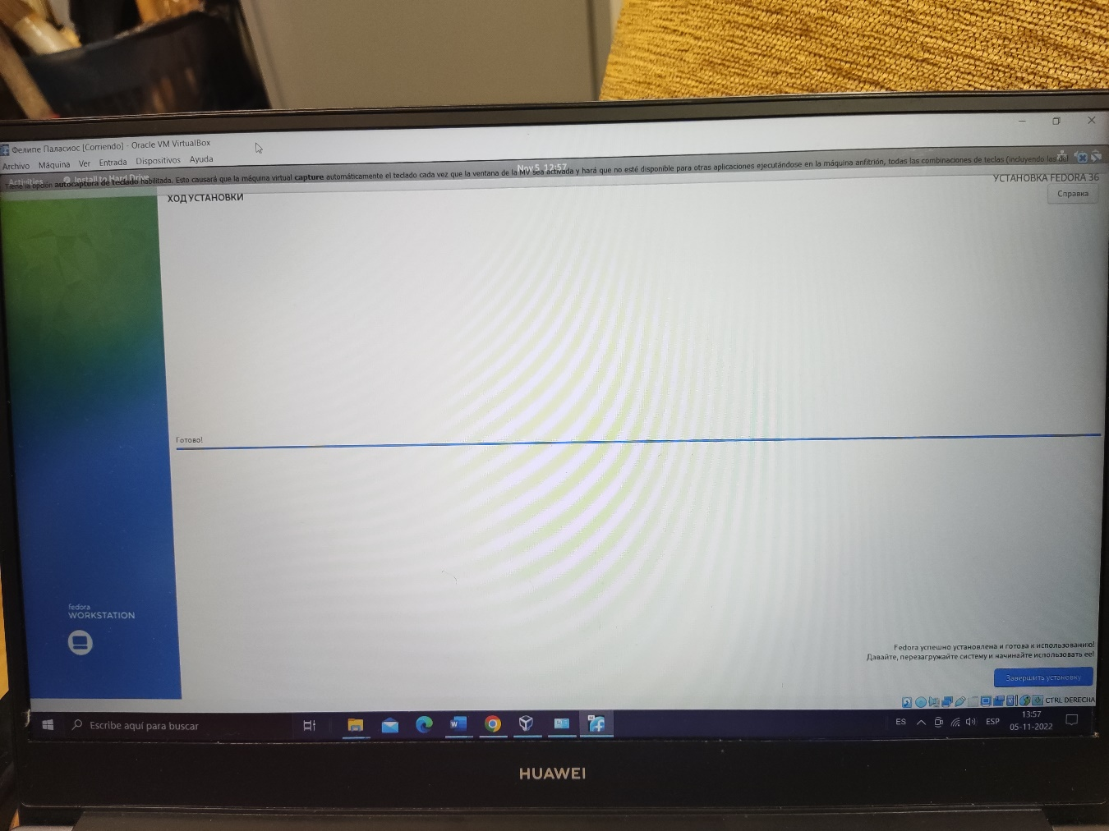

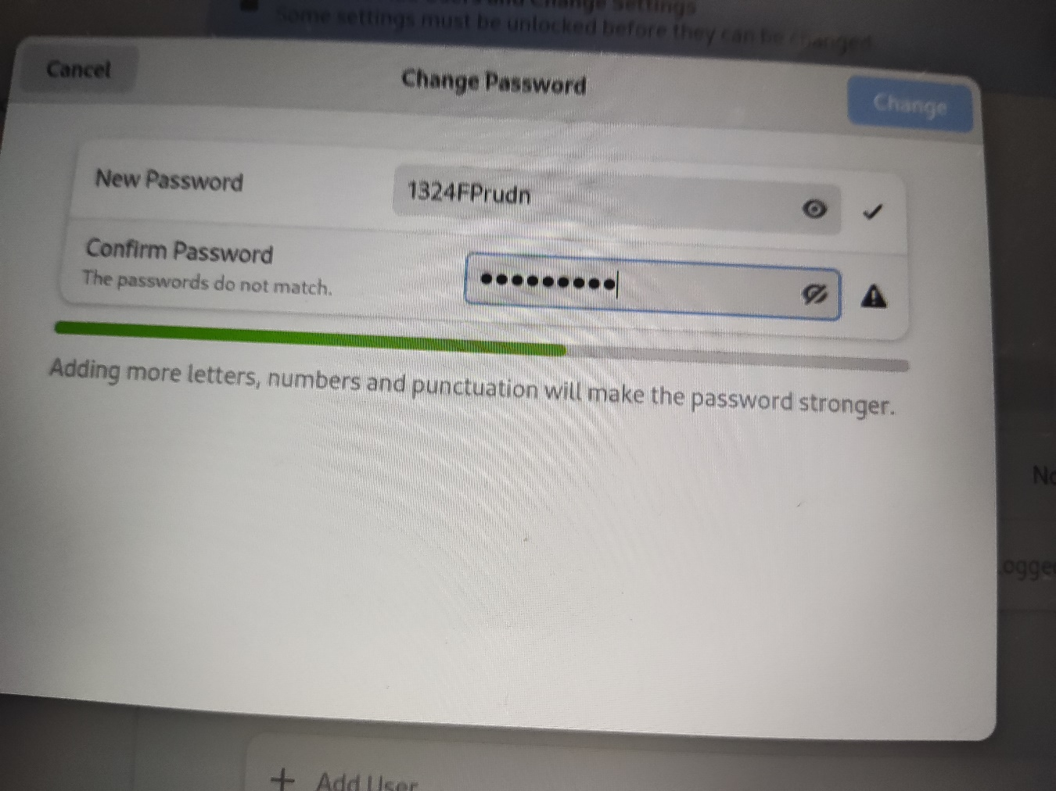

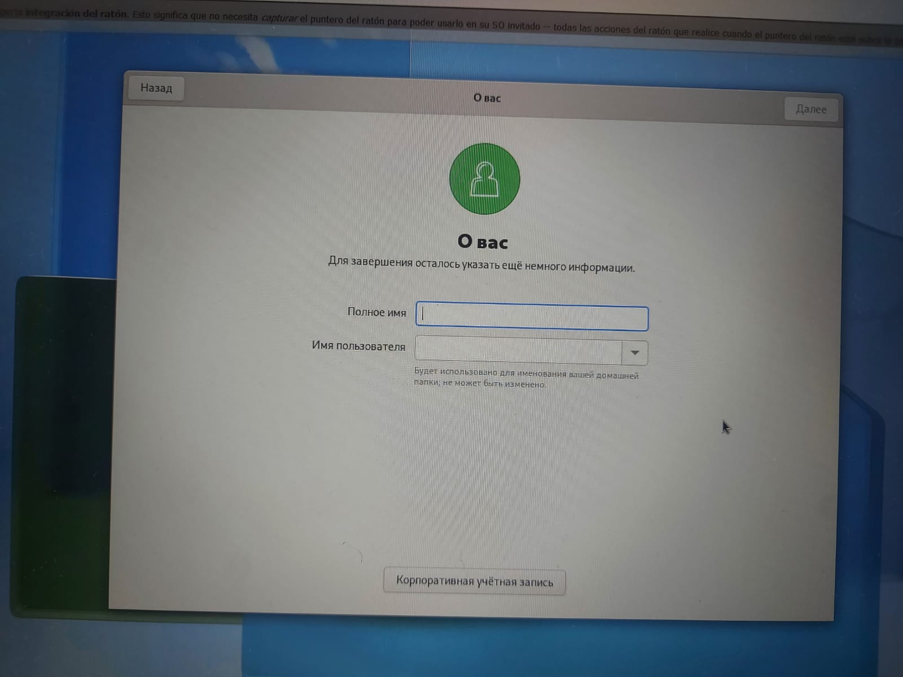

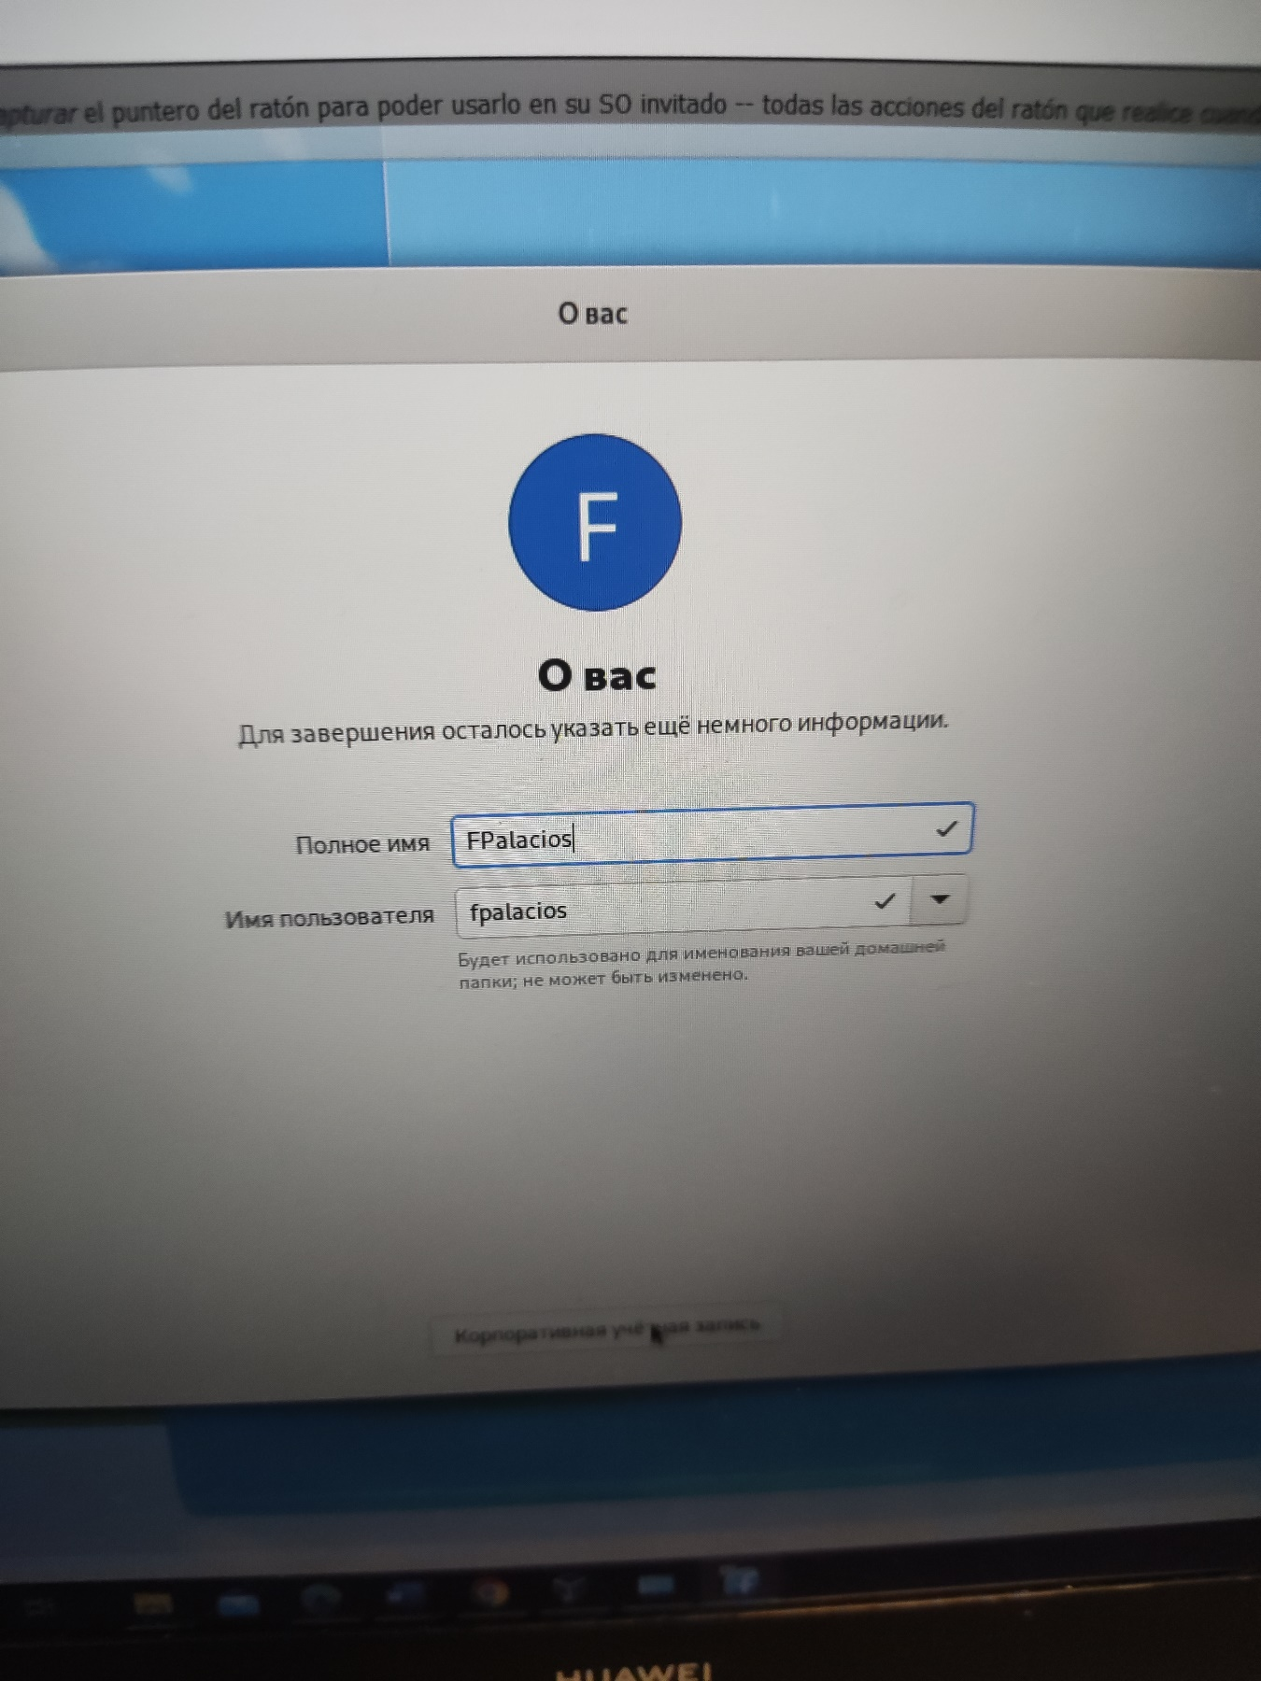

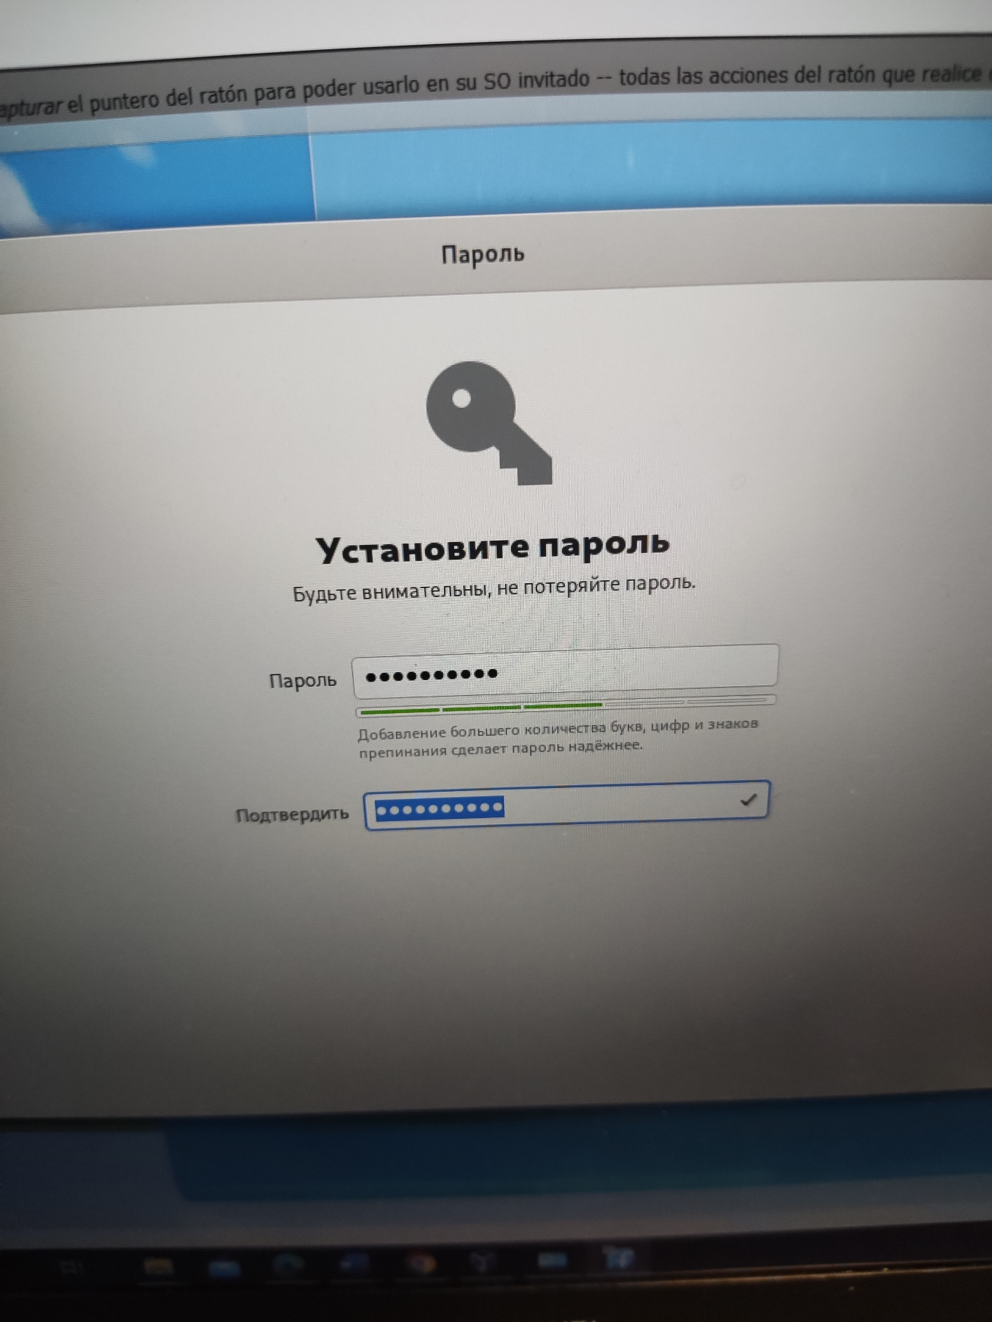

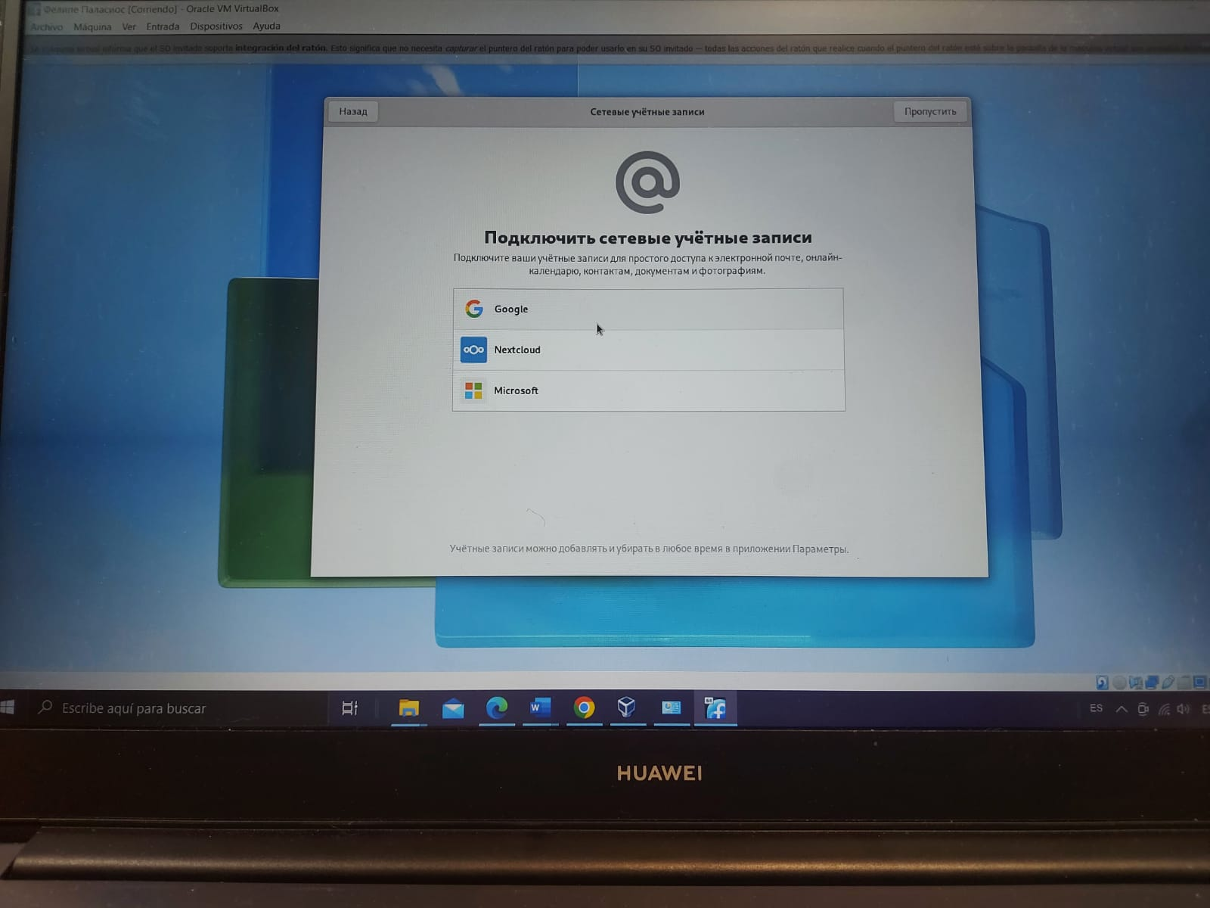

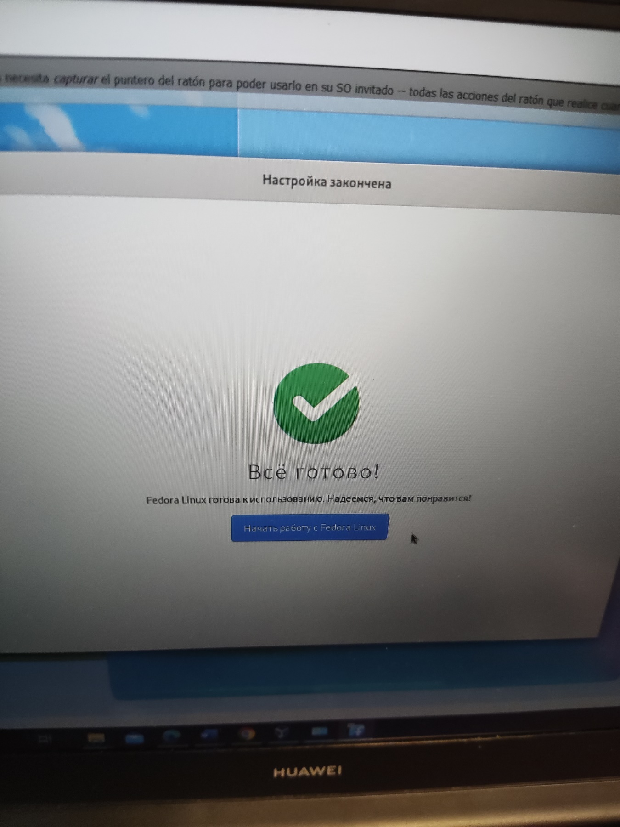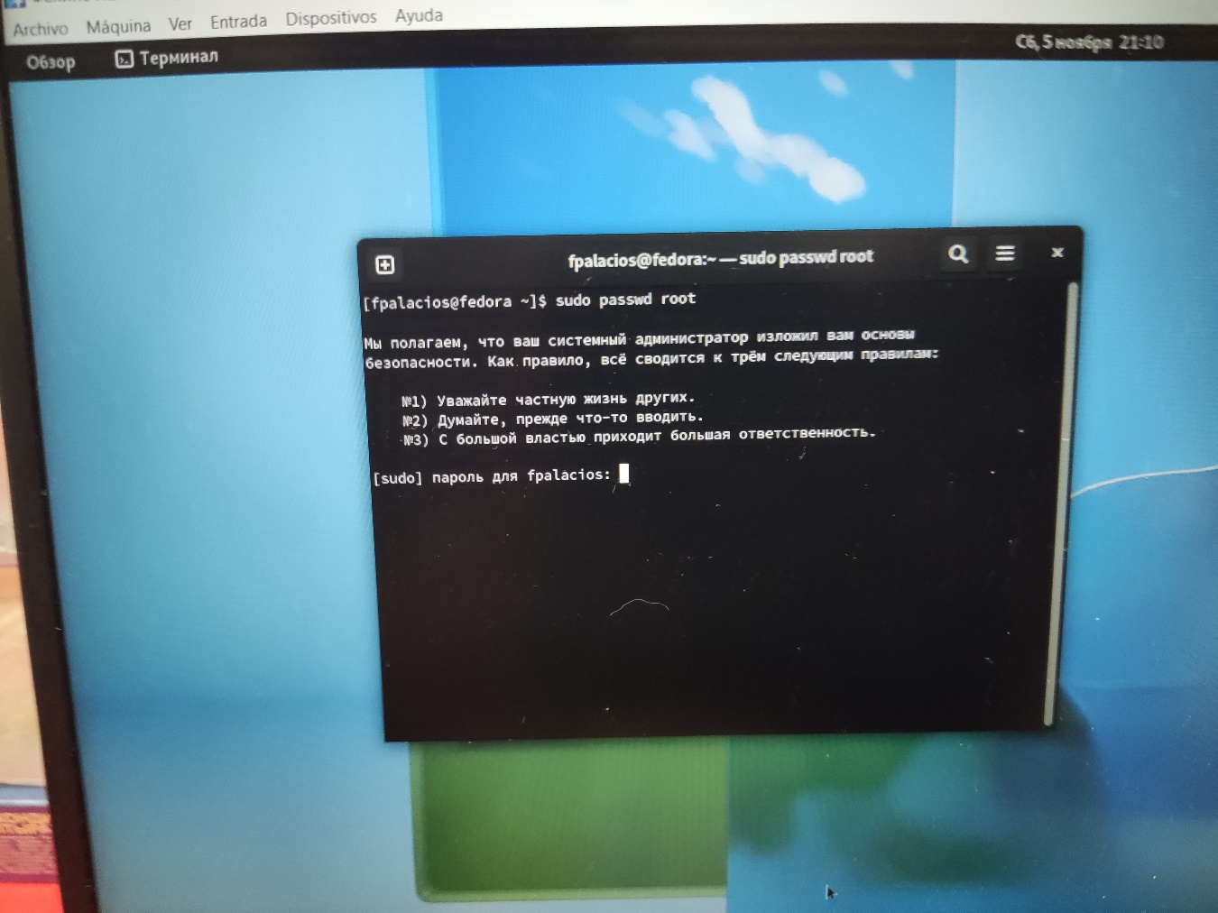

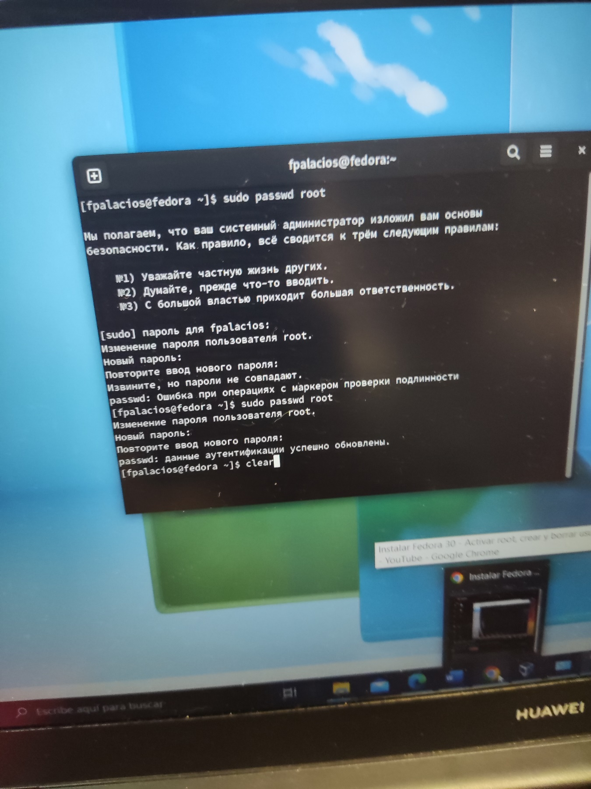

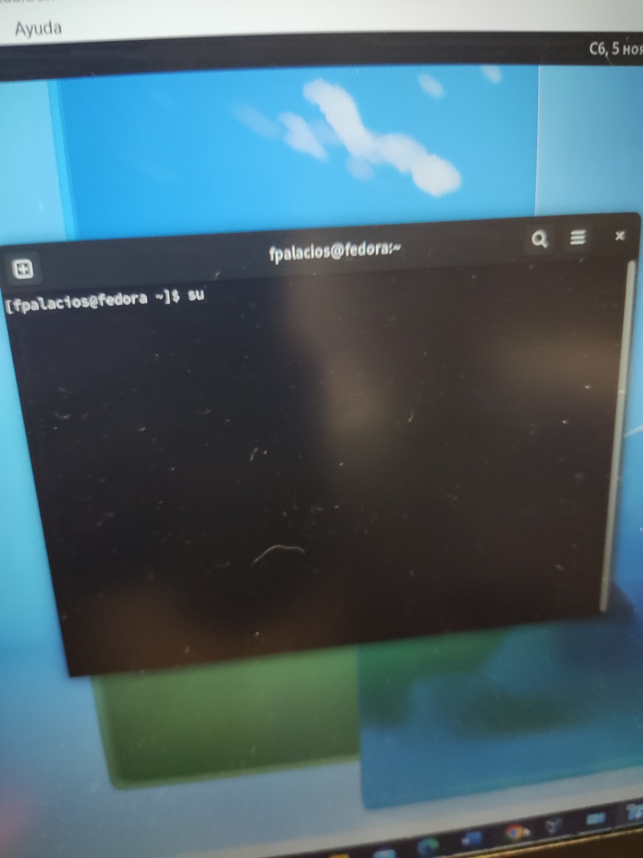

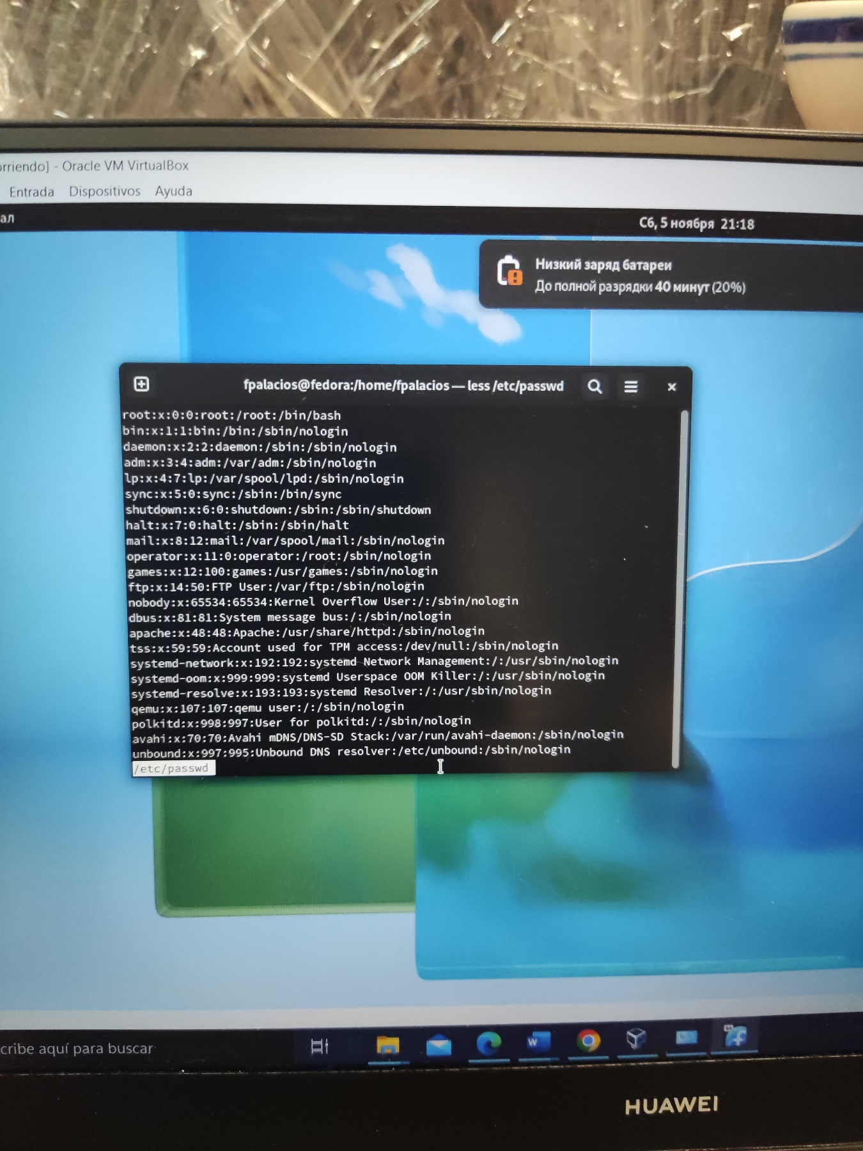

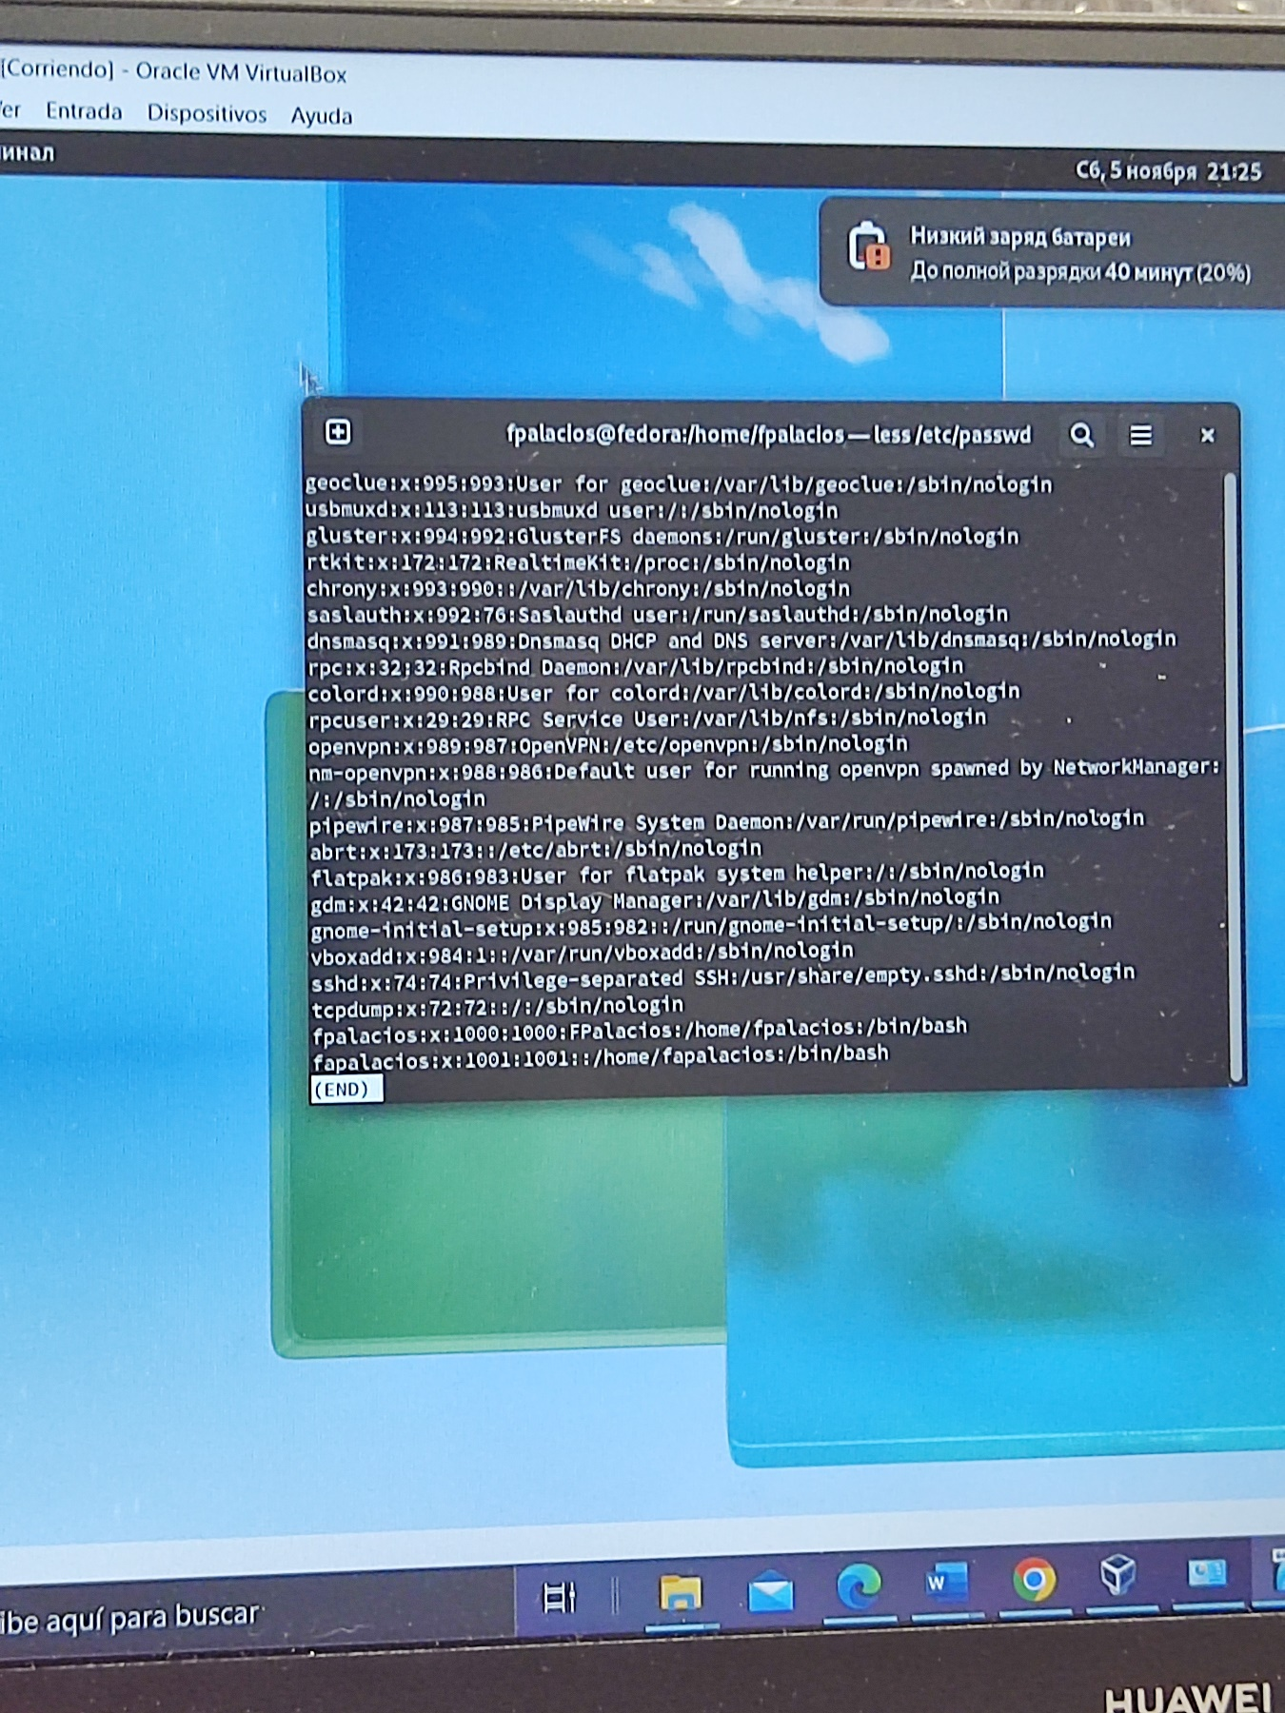

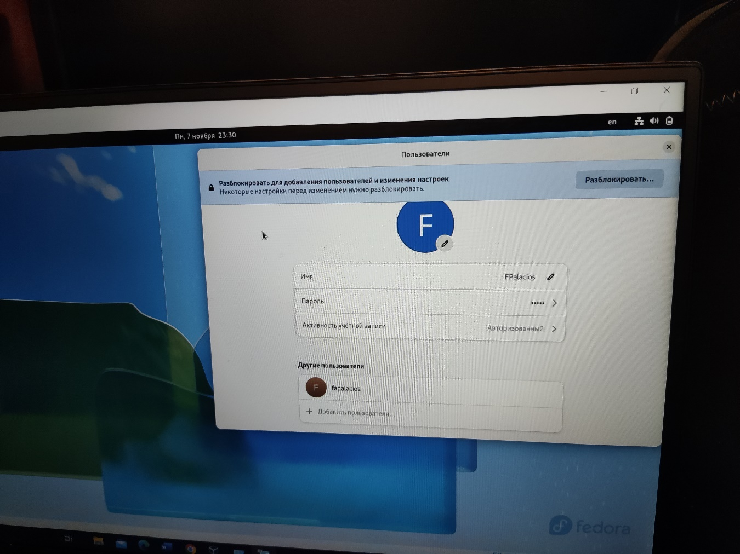

2.3. **Задания для самостоятельной работы**

2.3.1 Через Терминал открыл Libre Office



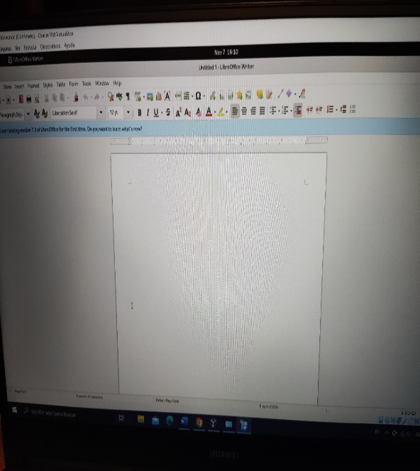

2.3.2 Запуск терминала

2.3.3 Установка MC (Midninght Commander)

– ввел команды и открыл

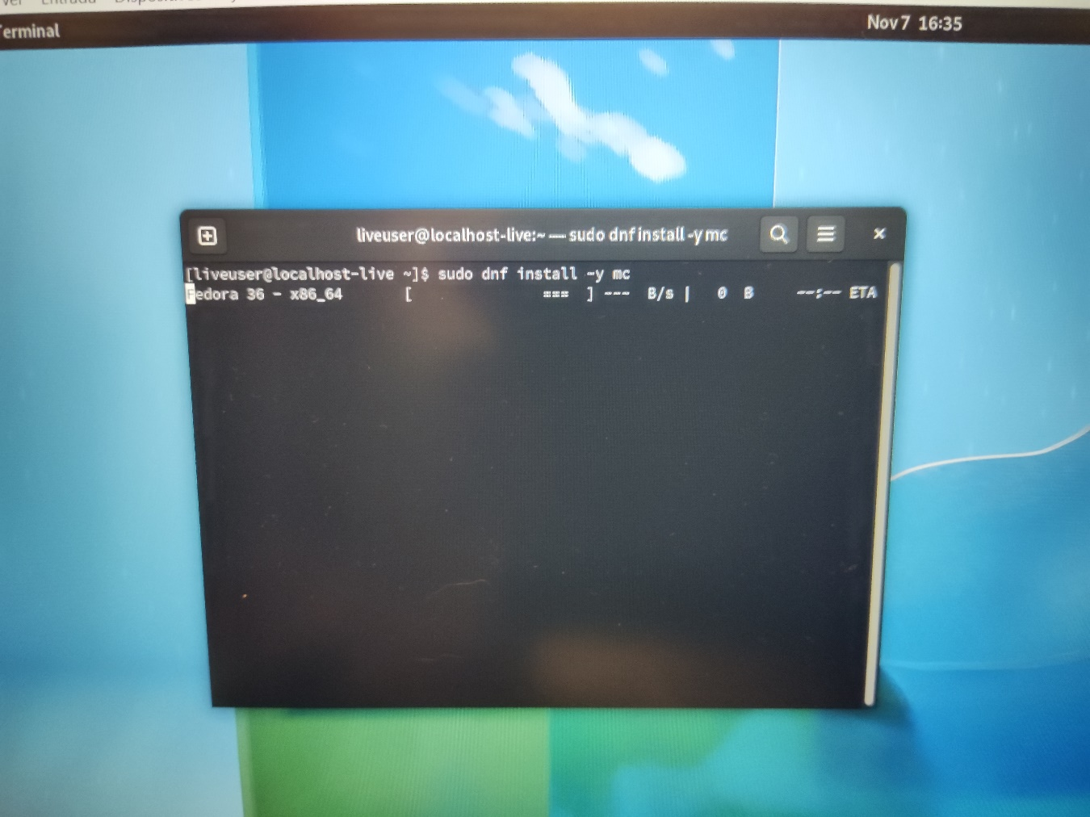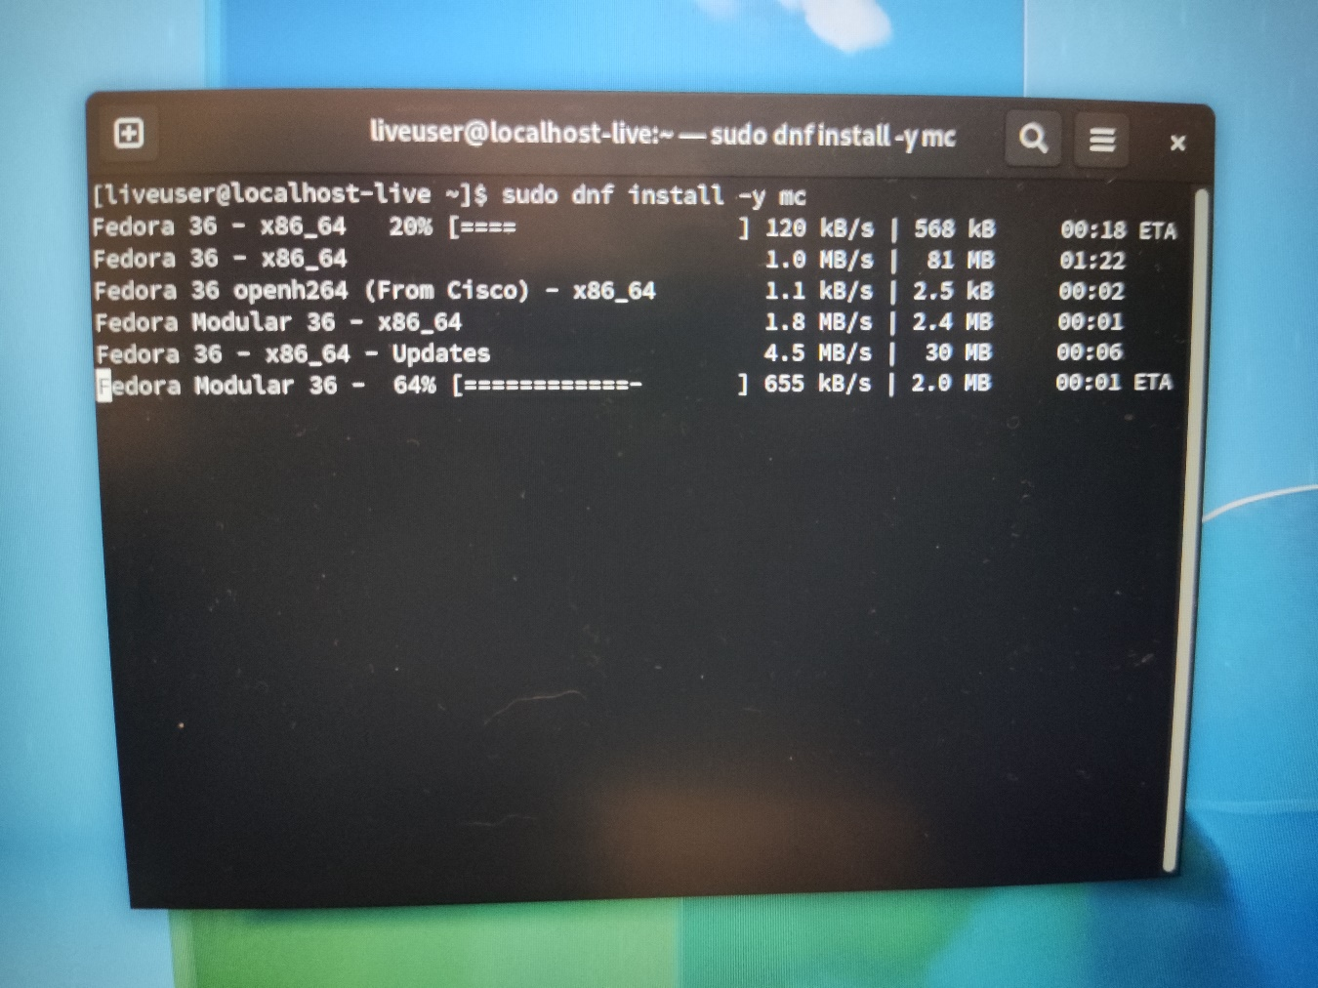

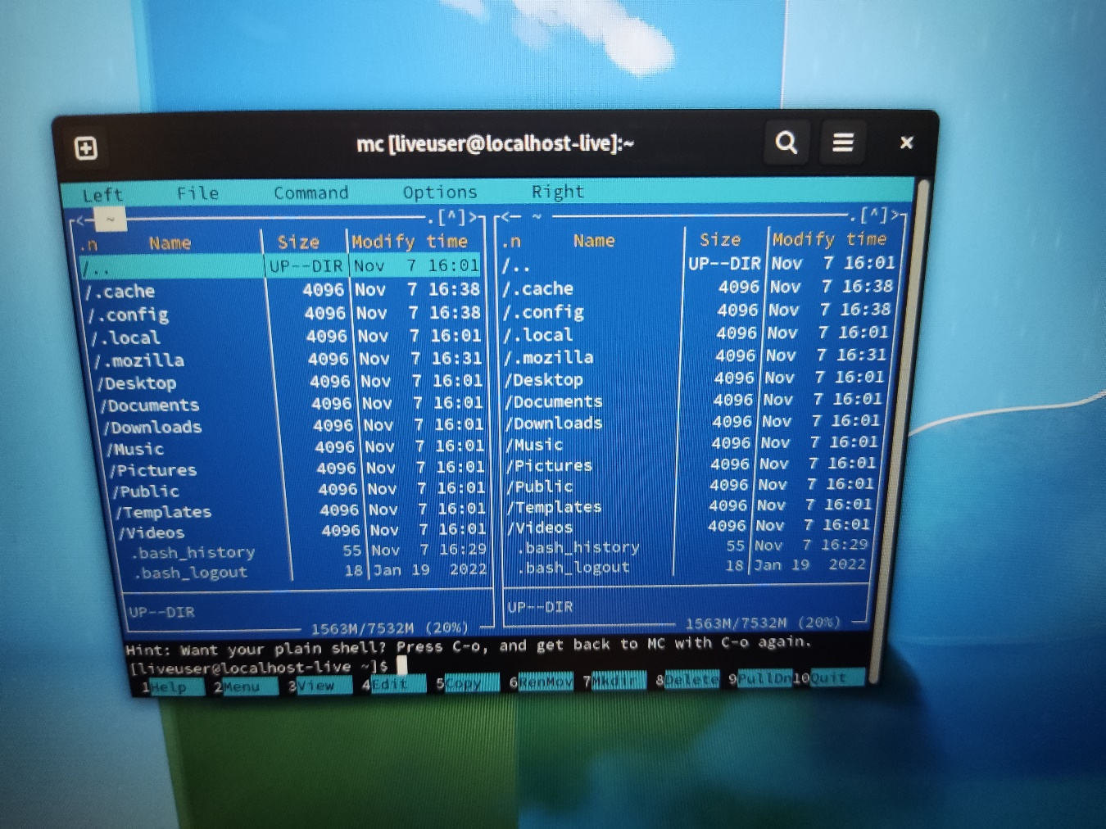

2.3.4 GIT

Инсталлировал git

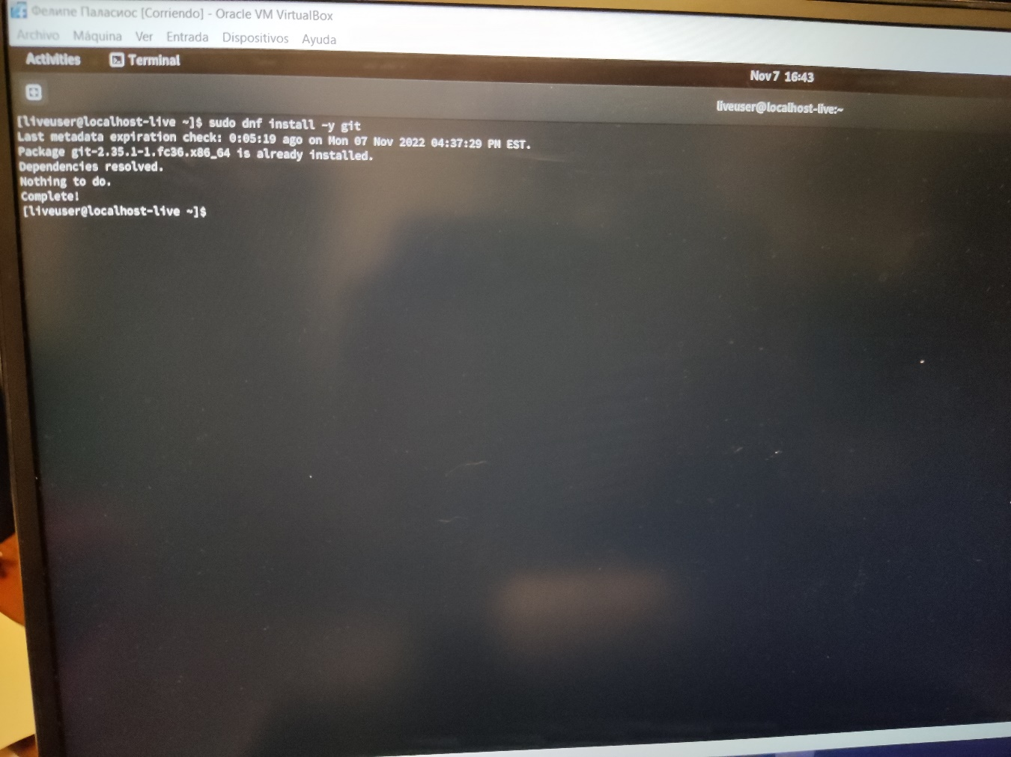

2.3.5 Nasm

Инсталлировал Nasm (Netwide Assembler)

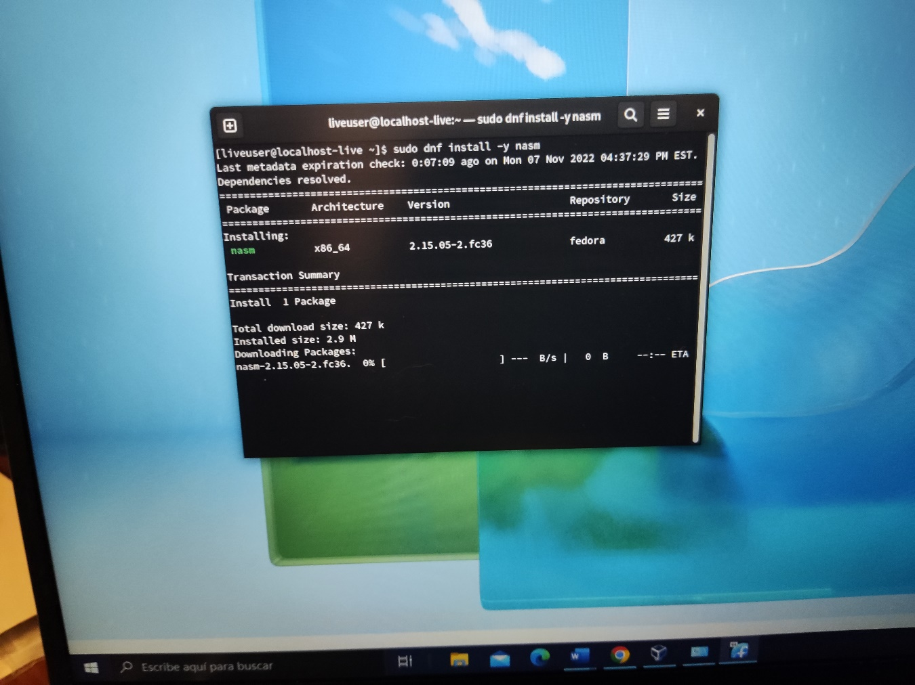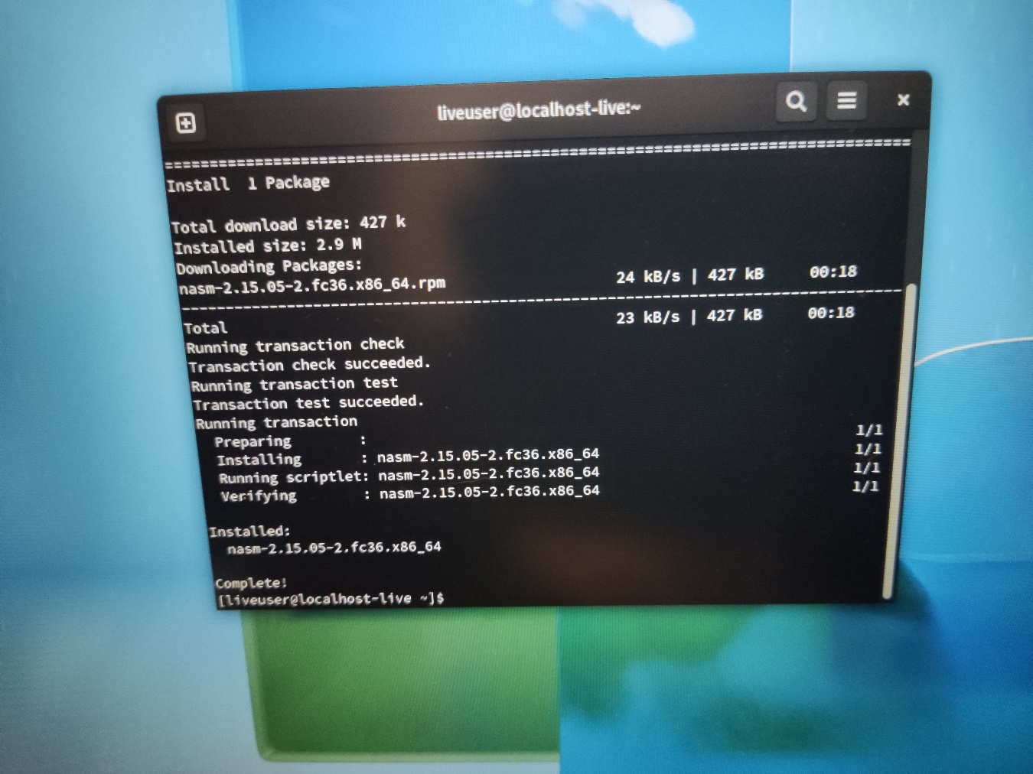

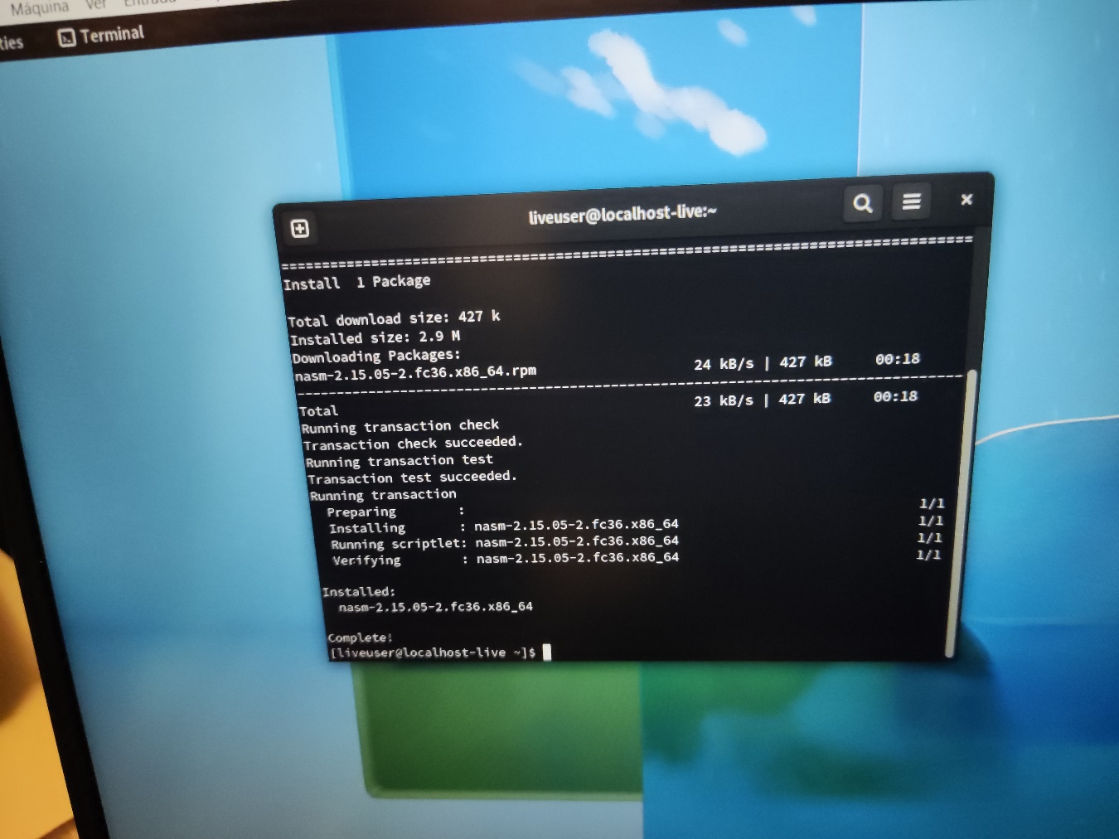

# 3. Результат

В результате выполенения лабораторной работы были уcтановлены все необходимые программы и сделаны настройки.

Приобретены практические навыки установки операционной системы на виртуальную машину, настройки минимально необходимых для дальнейшей работы сервисов.

